A’DAN Z’YE VÜCUT GELİŞTİRME REHBERİ!

Kas geliştirme ya da diğer bir adıyla iskelet kası hipertrofisi, çoğu durumda vücut geliştirme ve fitness ile ilgilenen herkesin öncelikli hedefidir. Kas geliştirmek için uygulanan direnç antrenmanları ya da kuvvet antrenmanları kasların dışsal bir yüke karşı kuvvet üretebilme kapasitesini artırır. Bu sayede kişiler kaslarını ve kuvvetlerini geliştrirerek hem estetik görünümlerinin, hem hareket sisteminin fonksiyonu ve sağlığının, hem de metabolik, kardiyovasküler, nöromusküler sistemlerinin gelişimi gibi sayısız fayda elde ederler. Düzenli yapılan ağırlık antrenmanlarının faydalı etkileri antrenmanın uyaranına bağlı olarak (yoğunluk ve hacim gibi) fizyolojik ve anatomik adaptasyonların bir kombinasyonu olarak ortaya çıkmaktadır. Bu yazımızda ağırlık antrenmanlarının sayısız faydalarından yalnızca birisi olan kas geliştirme yani hipertrofi üzerinde duracağız.
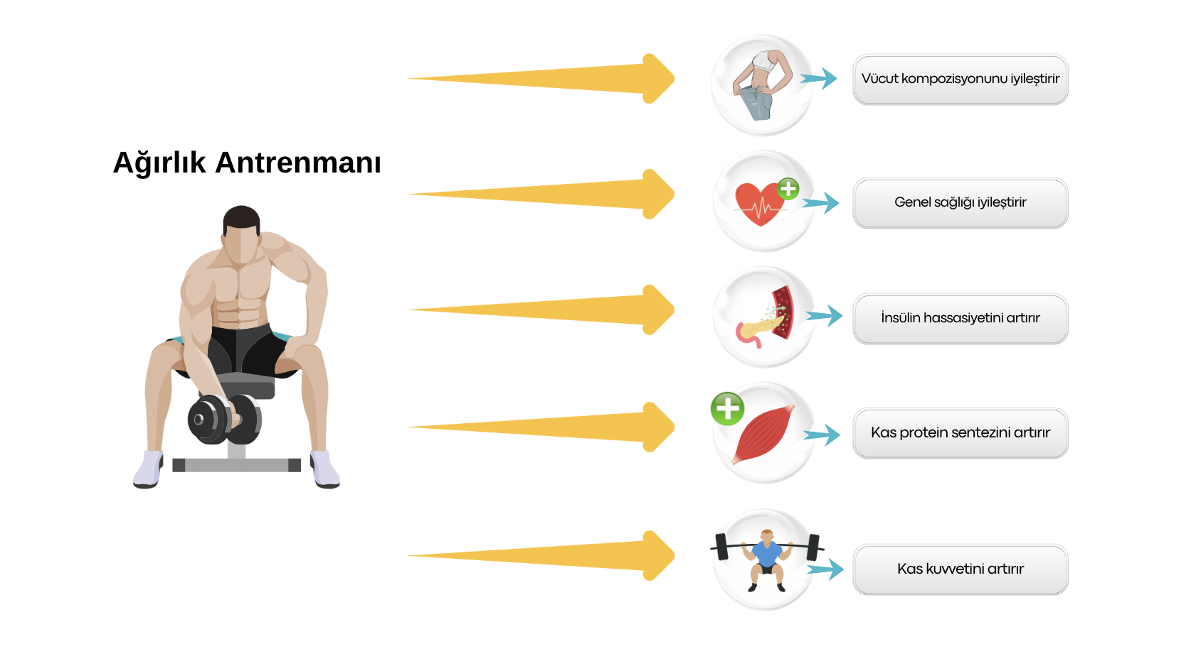
HİPERTROFİ NEDİR?
İskelet kası lifleri ağırlık antrenmanını takiben, kas protein döngüsündeki değişimler, uydu hücreleri ve moleküler düzenleme işlemleri gibi çeşitli faktörler aracılığıyla büyür. Kas lifinin protein içeriği, zamanla kas dokusunun korunması, kaybedilmesi ya da artırılmasını belirleyen bir süreç olan kas protein yıkımı ve kas protein sentezinin dinamik dengesi tarafından belirlenir. (Muscle protein turnover) Protein döngüsünün düzenlenmesi, kas hücresi içinde meydana gelen bir dizi karmaşık moleküler olayları içerir. Kas protein sentezinin, kas protein yıkımından fazla olduğu durumlarda myofibril proteinlerde net bir artış gerçekleşir. Zamanla direnç antrenmanını takiben ortaya çıkan düzenli kas protein sentezi artışı, kontraktil protein akresyonunda ve buna karşılık gelen kas hipertrofisinde bir artışla sonuçlanır.
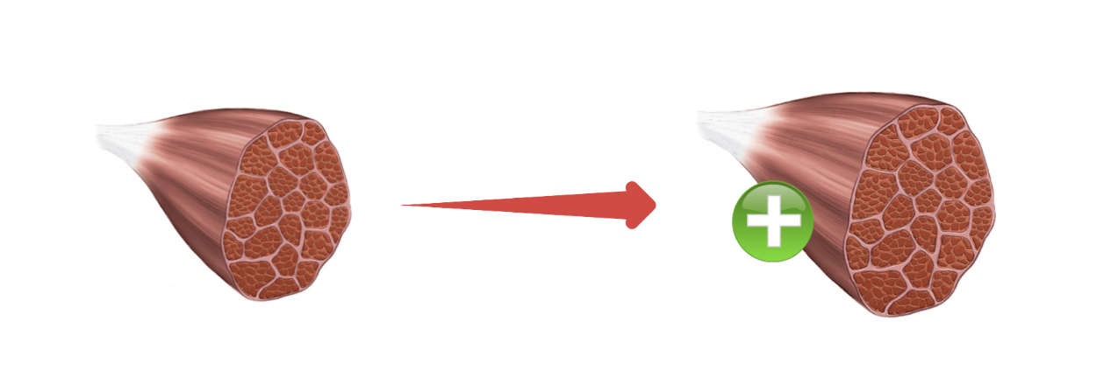
Hipertrofiyi düzenleyen net mekanizmalar karışıktır ve tam olarak net olmasa da ağırlık antrenmanı içerisinde iskelet kası tarafından üretilen gerilim, hipertrofiyi ortaya çıkaran temel mekanizma olarak karşımıza çıkmaktadır. (Mekanik Gerilim)
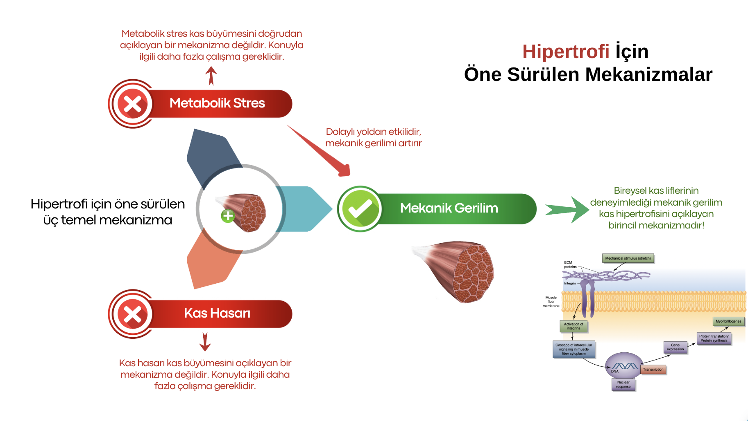
Hipertrofinin tanımı söz konusu olduğunda gerek NSCA, ACSM gibi kurumların fizyoloji ve “Personal Training Manual” kitaplarında gerekse Chris Beardsley, Brad Schoenfeld gibi uzmanların kitaplarında ve çalışmalarında birbirine benzer ancak farklı tanımlamalar bulunmaktadır. Bize göre bu tanımlamalar arasından en uygun olanı Chris Beardsley ve Brad Schoenfleld’in tanımlamalarıdır.

BRAD SCHOENFELD HİPERTROFİ TANIMI:
“Hipertrofi aslında kısaca kas dokusu boyutundaki bir artıştır. Hipertrofik süreçler sırasında kontraktil yani kasılgan elemanlar büyümekte ve hücre dışı matriks (hücreler tarafından hücreler arası boşluğa salgılanan protein ve polisakkaritlerin oluşturduğu kompleks ağ yapı, dokularda yapısal destek sağlar ve hücrenin biyokimyasal fonksiyonlarını ve gelişimini etkiler) büyümeyi desteklemek için genişlemektedir. Bahsi geçen bu büyüme, sarkomerler eklenerek, kontraktil olmayan elemanları ve sarkoplazmik sıvıyı artırarak ve uydu hücresi aktivitesini destekleyerek meydana gelmektedir.”


CHRİS BEARDSLEY HİPERTROFİ TANIMI
“Kas hipertrofisi, insanlarda çoğunlukla bireysel kas liflerinin hacmindeki artışlarla meydana gelir. Bahsi geçen bu kas lifleri, esas olarak çaplarındaki artış ile, kısmen de uzunluklarındaki artış ile hacimsel olarak büyüme sergiler. Hacimdeki bu artış, kas protein sentezi oranındaki bir artışla meydana gelen protein içeriğindeki artışlarla birlikte, hem miyofibriller hem de sarkoplazmik elemanlardaki orantılı artışları içerir. Kas liflerinin çapında bir artış gerçekleştiğinde, bu artış sarkomer- lerin birbirine paralel olarak eklenmesiyle meydana gelmekte, kas liflerinin uzunluğunda bir artış gerçekleştiğinde ise, bu artış sarkomerlerin uç uca sıralı olarak eklenmesiyle meydana gelmektedir.”
Chris, ayrıca ‘’Stretch-Mediated Hypertrophy’’ olarak isimlendirilen ve ‘’gerdirmeye dayalı hipertrofi’’ olarak çevirilebilen bir hipertrofi türünden de bahseder. Buna göre, gerdirmeye dayalı hipertrofinin meydana gelebilmesi için, ilgili kasın sarkomerlerinin, uzunluk-gerilim ilişkisi grafiğinin alçalan eğrisinde fonksiyon görmesi gerekmekte ve gerçekleştirilen egzersiz sırasında kas boyunun uzadığı evrede maksimal yüklenme yapılarak, kas lifinin pasif elemanlarının kaldırışın büyük bir çoğunluğunda toplam kuvvet üretimine önemli ölçüde katkıda bulunması gerekmektedir.


(Çeviri Kaynağı: Ebubekir Çiftçi Vücut Geliştirmede Maksimal Hipertrofi)

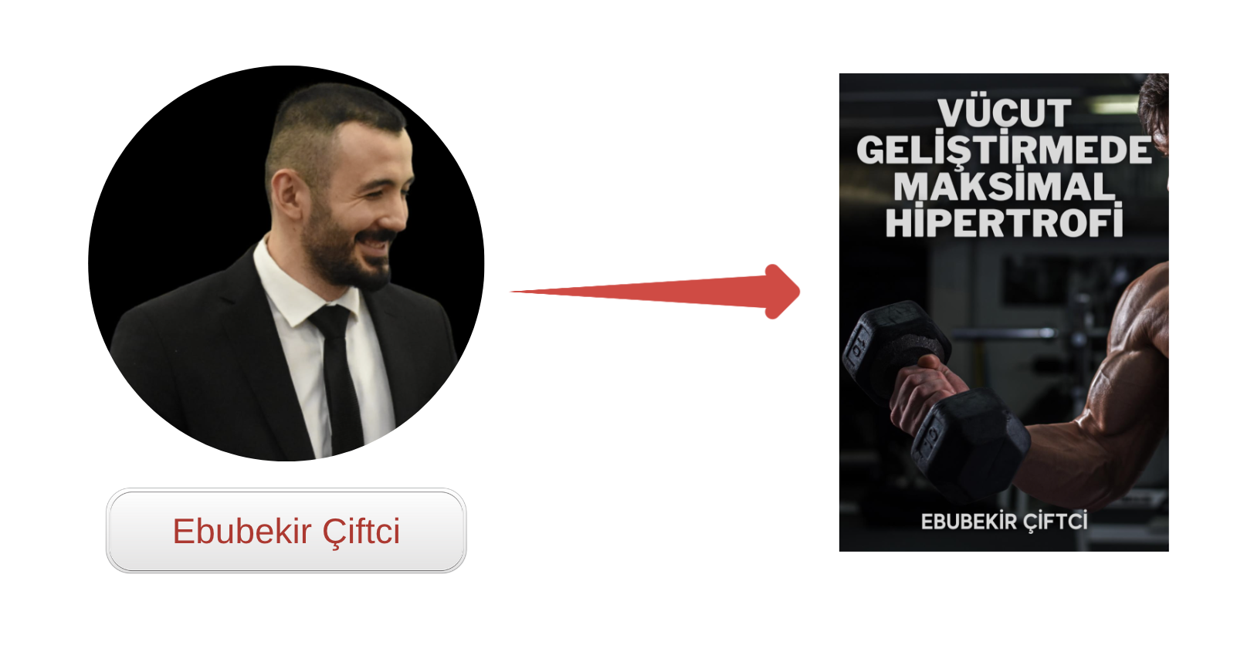

Bu yazımızda hipertrofinin tüm türlerini ve bu türlerin mekanizmalarını detaylı bir şekilde ele almayacağız. Yazının devamında ele alacağımız tüm tavsiyelerin maksimum hipertrofi için tüm hipertrofi türlerini kapsayıcı olduğunu şimdiden söyleyebiliriz.

TEMEL ANTRENMAN PRENSİPLERİ

Hipertrofinin temel olarak nasıl meydana geldiğini açıkladığımıza göre hipertrofi antrenmanları sırasında bizlere yön gösterecek, doğru yolda kalmamızı ve gelişimimizin devamlılığını sağlayacak antrenman prensiplerini ele alabiliriz. Antrenman prensipleri söz konusu olduğunda unutulmaması gereken nokta bu prensiplerin bir çerçeve çizmek için var olduğu ve bunların kullanımı açısından çeşitli varyasyonların üretilebileceğidir. Antrenmanlara yön vermesi için kullanılan temel ve vazgeçilmez 4 prensip bulunur. Ancak bu prensiplere ek olarak da çeşitli alt prensipler de kavramsallaştırılmıştır. Öncelikli olarak 4 temel prensibi ele alalım!
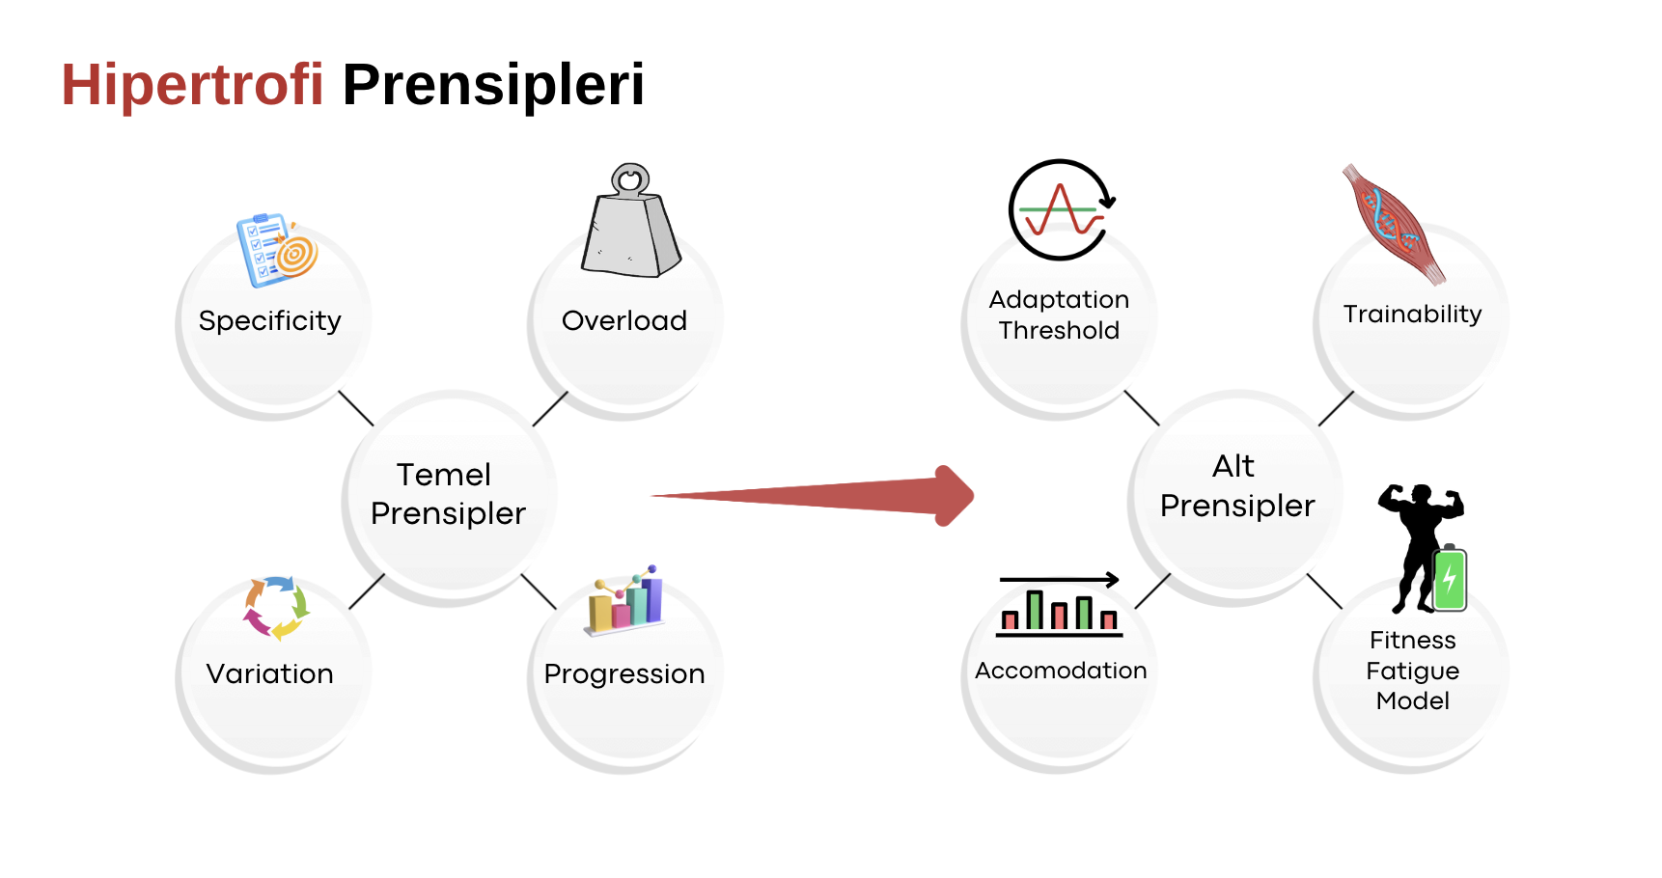
SPECIFICITY / ÖZGÜLLÜK

Spesifiklik (Specificity) ya da Özgüllük ilkesi bir antrenman programının kişilerin hedeflediği sonuca yani bu yazı kapsamında hipertrofiye ne kadar hizmet ettiğidir. Kas gelişimini maksimize etmek için Spesifiklik prensibini ele aldığımızda kişilerin antrenman içerisinde yaptığı her şeyin maksimum kas gelişimine ya da kişinin kas gelişimi açısından isteklerine hizmet etmesi oldukça önemli.

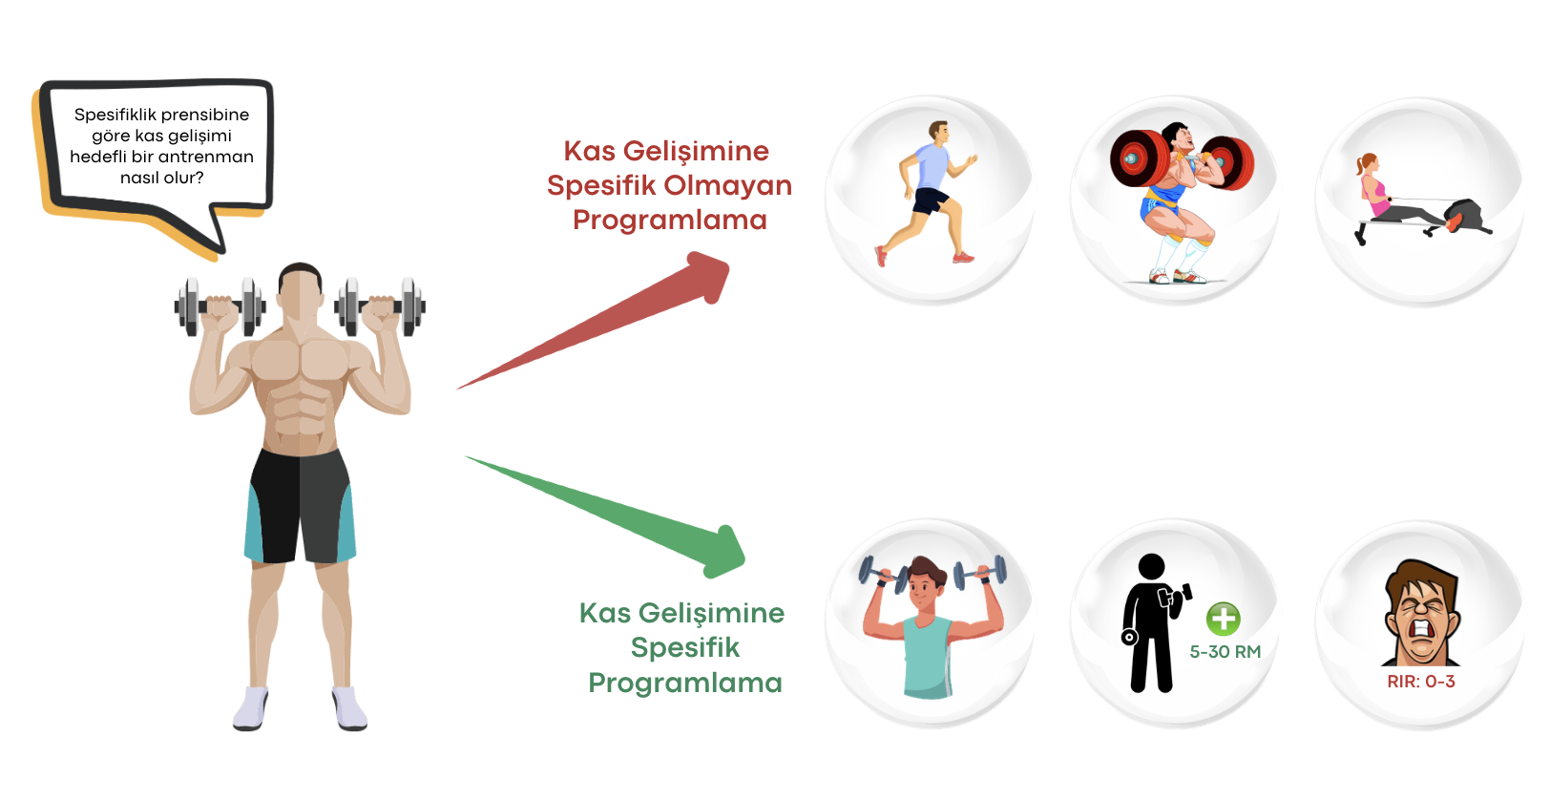

Örneğin arka omuz kaslarının eksik olduğunu düşünen birisi Spesifiklik ilkesine bağlı olarak arka omuz kaslarının antrenman hacmini artırabilir, antrenmanda ilk sıraya koyabilir veya bu kası daha çeşitli egzersizlerle çalıştırabilir. Spesifiklik prensibine farklı bir örnek gösterecek olursak maksimum kas gelişimi hedefi olan bireylerin 5-6 tekrarın altındaki tekrar aralıklarıyla çok fazla çalışmaması gerektiğini söyleyebiliriz. Çünkü sürekli olarak ağır yükler kullanmak kas gelişimini maksimize etmek için en önemli değişkenlerden olan antrenman hacmini kısıtlayacaktır. Spesifiklik ilkesine bir diğer örnek seçilen egzersizlerin hedef kas grubunu çalıştırmak için uygun olmasıdır. Eğer Gluteus Maximus kasını maksimum büyütmek istiyorsanız ancak Quadriceps kaslarınızın çok fazla büyümemesini istiyorsanız kalça ekleminin baskın olduğu Hip Hinge egzersizlerine diz ekleminin baskın olduğu egzersizlerine biraz daha öncelik vermelisiniz.

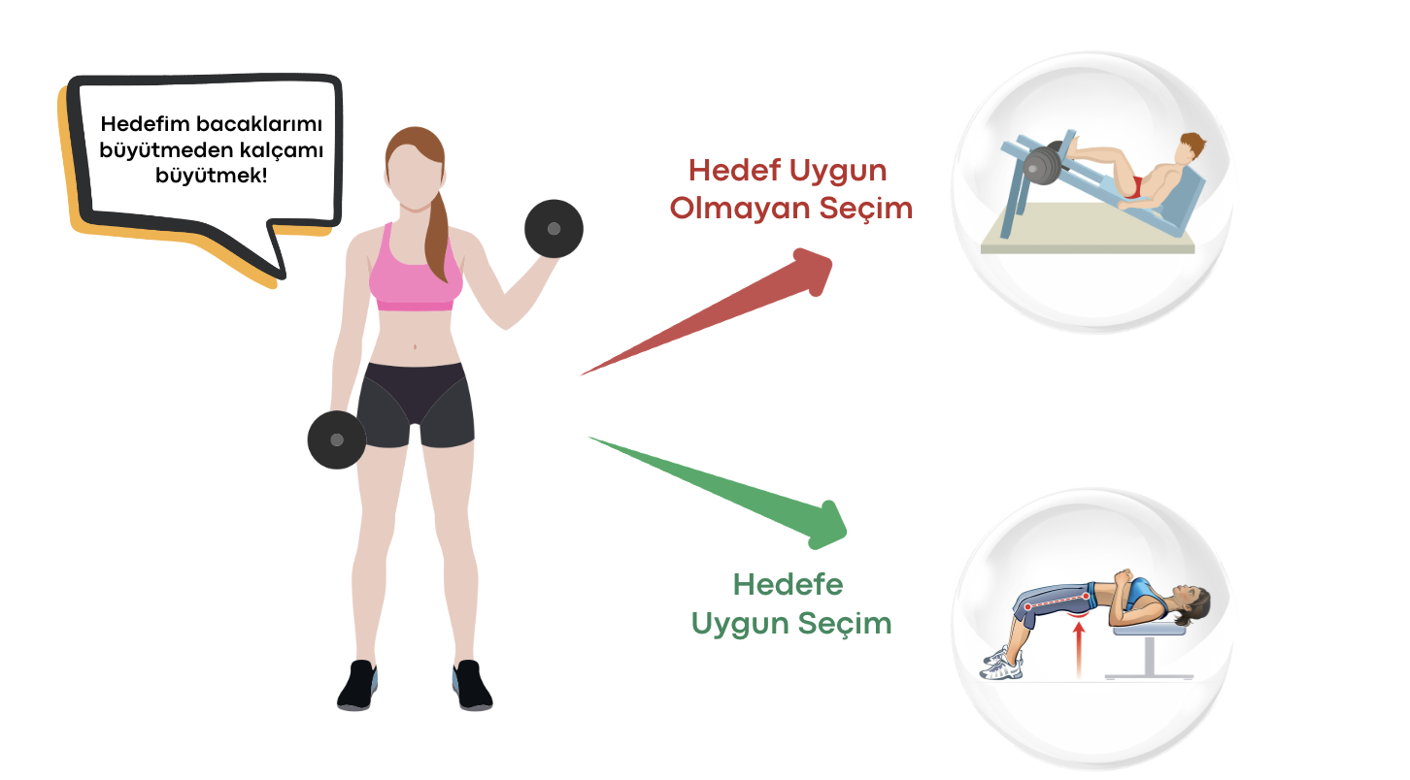

Sonuç olarak maksimum kas gelişimi için antrenmanlarınızı bu hedef göre spesifiklik ilkesini gözeterek dizayn etmelisiniz.

OVERLOAD / AŞIRI YÜKLEME

Overload ya da Aşırı Yükleme prensibi, kişilerin antrenman sırasında alışık oldukları antrenman uyaranından daha yüksek bir uyaran ile karşılaşması olarak bilinir. Eğer bir programda kişiler düzenli olarak, belirli aralıklarla, belirli yöntemlerle antrenman uyaranlarında bir artışa gitmezlerse yani güncel kapasitelerini aşmak için kendilerini zorlamazlarsa hedeflenen maksimum kas gelişimi de sekteye uğrayacaktır.

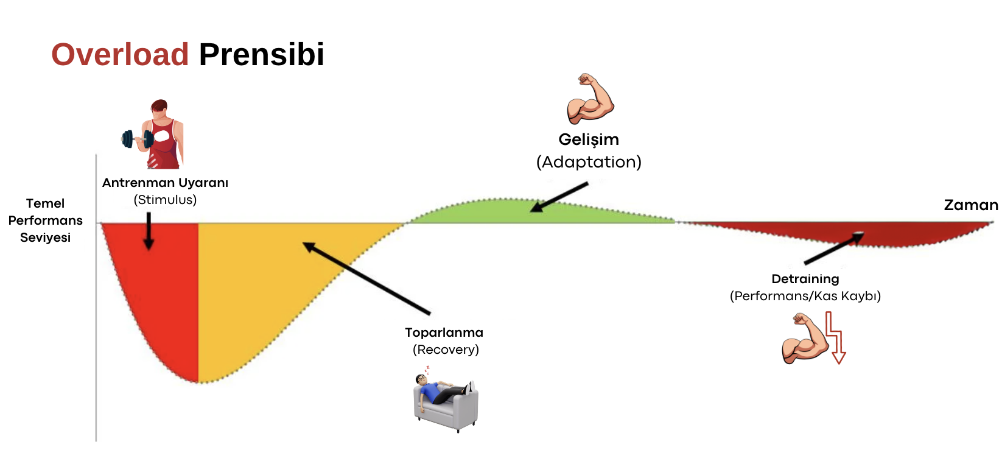

En sık kullanılan Aşırı Yükleme yöntemler genellikle egzersizde kullanılan yükte, tekrar sayısında, tükenişe noktasına yakınlıkta, haftalık antrenman sayısında bir artış veya set arası dinlenme süresinde azalmadır.

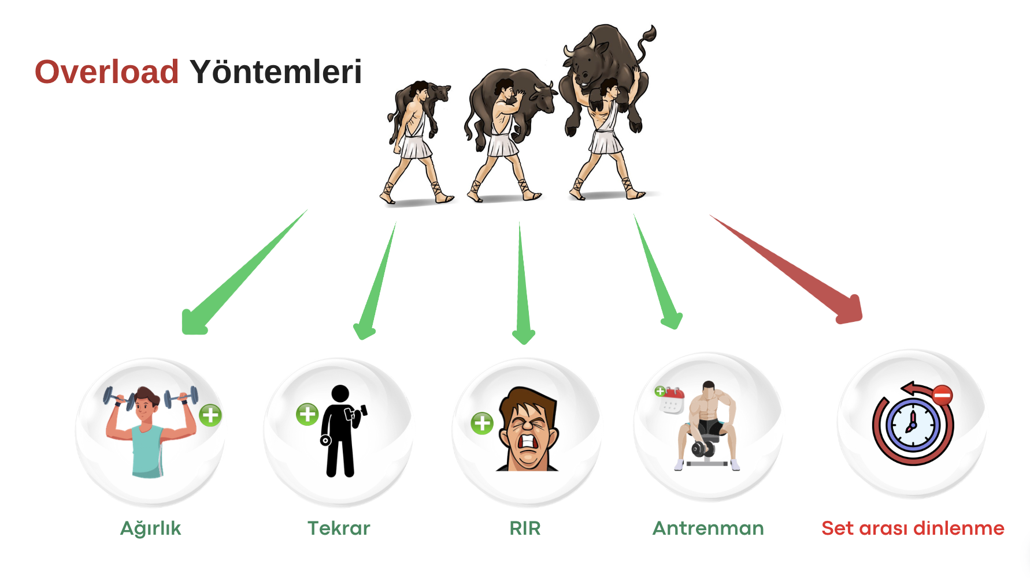

Kişilerin ağırlık antrenmanlarına adaptasyonlarının oranı ve büyüklüğü bireyler arasında önemli ölçüde değişmektedir. Bu nedenle, bir kişi için ilerleme sağlayacak uygun bir uyaran miktarı, bir diğeri kişi için yetersiz veya aşırı bir antrenman uyaranı olabilir. Bunu da ilerleyen bölümlerde ele alacağız!

VARIATION / ÇEŞİTLİLİK

Varyasyon ya da Çeşitlilik prensibi antrenman programını oluşturan hacim, yoğunluk, egzersiz seçimi, antrenman sıklığı, dinlenme aralığı ve hareketi uygulama hızı gibi birçok parametre üzerinde değişiklikler yaparak kas gelişiminin plato evresine uğramamasına ya da bu evrenin hızlıca aşılmasına yardımcı olur.

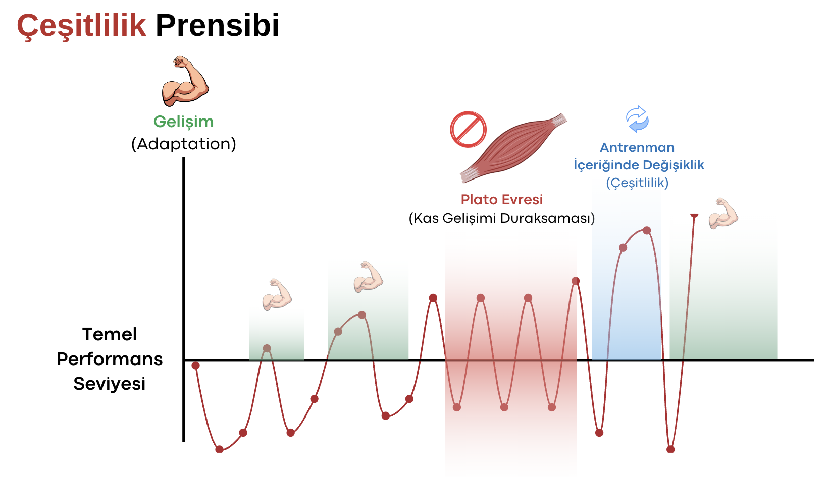

Yapılan araştırmalar uzun vadeli kas gelişiminin maksimize edebilkmek için çeşitlilik prensibinin oldukça önemli olduğunu göstermektedir. Antrenman programlarında çeşitlilik prensibinin en iyi yöntemlerinden biri antrenman programlarının periyodize edilmesidir. Bilimsel çalışmalar tarafından periyodize edilmiş antrenmanların kas gelişimi açısından pozitif bir fark yarattığı fikri kuvvet kazanımında olduğu kadar net bir şekilde ifade edilemese de kas gelişimini maksimize etmek için antrenman bloklarında belirli parametreleri vurgulamak potansiyel olarak gelişimi olumlu etkileyebilir.

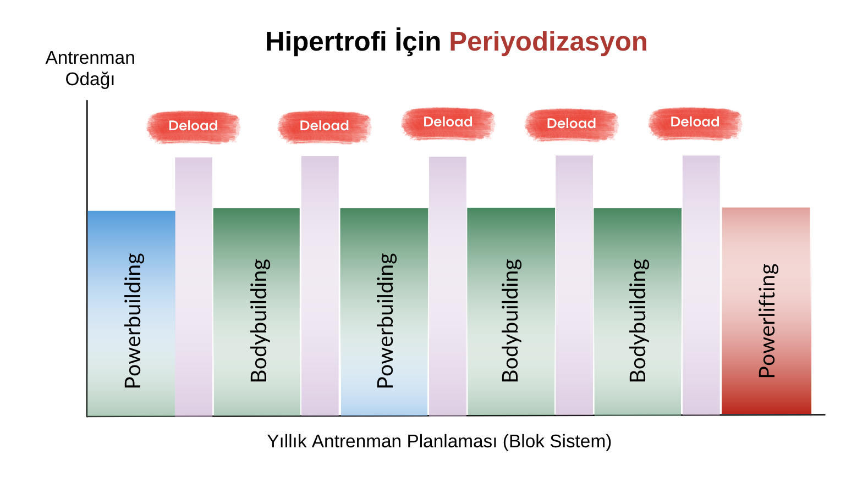

Araştırmalara göre antrenman programlarında çeşitlilik doğru şekilde planlanmadığında gelişim hızı platoya uğrayacak ya da azalacaktır. Konumuz kas geliştirme olduğundan çeşitliliğin en iyi saha örneklerinden bir tanesi sürekli aynı egzersizleri uygulayarak kasların aynı bölümlerini vurgulamamak ve bütünsel bir gelişim elde edebilmek için aynı kas gruplarını farklı açıların kullanıldığı egzersizler ile çalıştırmaktır. Yapılan araştırmalar bölgesel kas gelişimini net bir şekilde desteklediğinden, antrenmanlarda egzersiz çeşitliliği oldukça önemlidir.

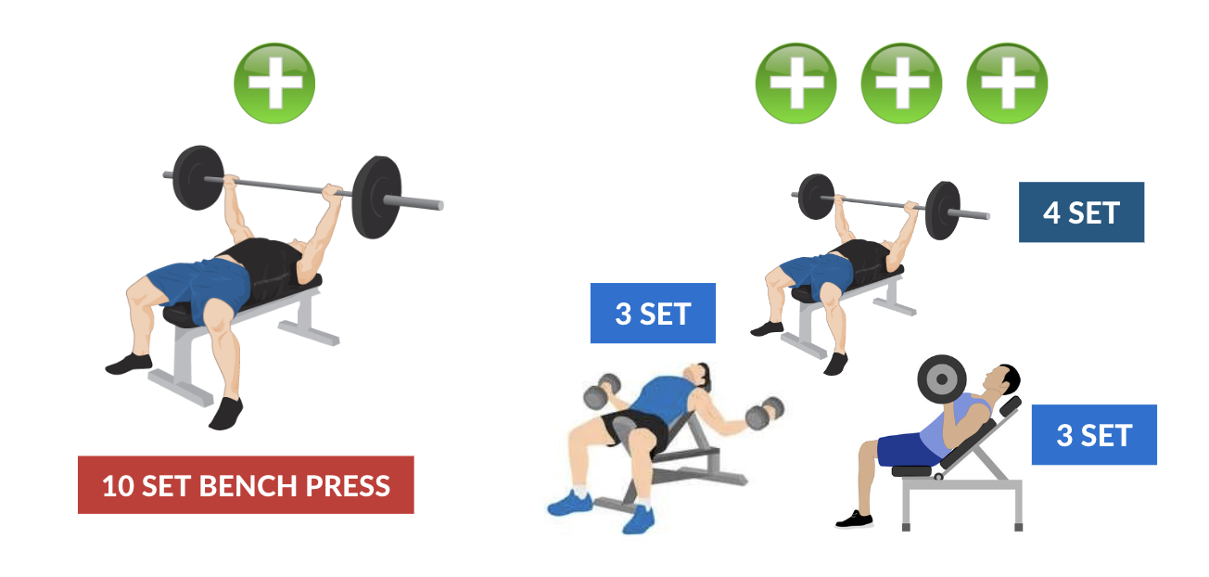

Buna ek olarak antrenman programlarında farklı tekrar aralıklarının kullanımı üzerinden de bir çeşitlilik sağlanmalıdır. Araştırmalar hipertrofi söz konusu olduğunda 1 RM’in %30-85’i arasındaki yüklerin setler tükenişe götürüldüğü sürece benzer kas gelişimi ortaya koyduğunu gösterse de stratejik olarak yapılan yük çeşitliliği kuvvet kazanımını maksimize ederek kas gelişimini desteklemede, kas içi dayanıklılığı artırarak daha yüksek antrenman hacimlerini tolere edebilmede önemli katkılar sağlayabilir. Maksimum kuvvet gelişimini vurgulayarak kas gelişimini desteklemek için dönem dönem yüksek ağırlıkların kullanımı, metabolik atıkları tamponlama ve iş kapasitesini artırmak için ise dönem dönem yüksek tekrarların kullanımı oldukça önemli. Çeşitlilik, kişilerin antrenman programlarından sıkılmaması ve monotonluk kurtulması için de çok önemli olduğundan kas gelişimi odaklı programlar hazırlarken bu prensibi kesinlikle atlamamalıyız.

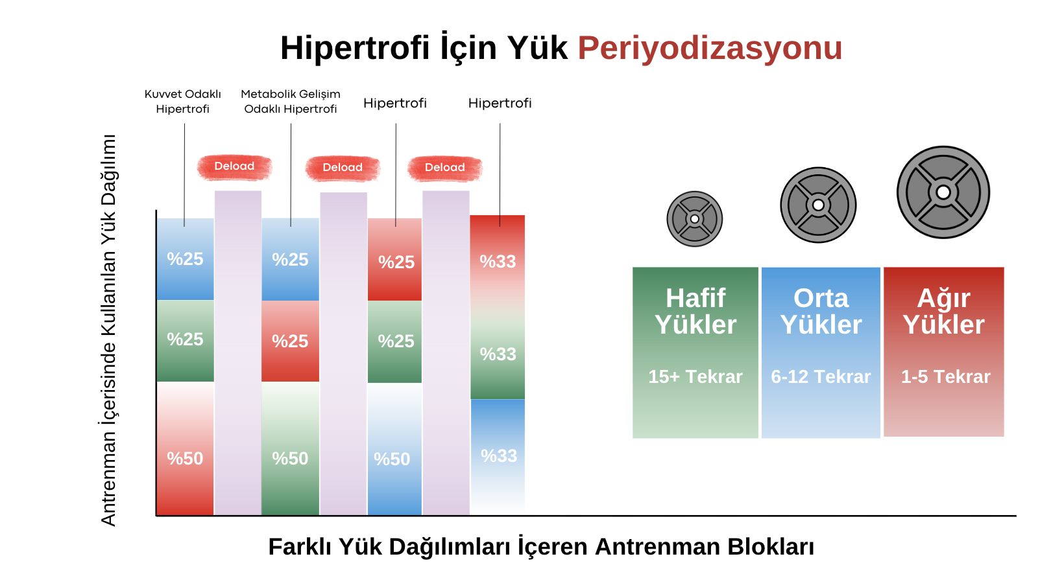

PROGRESSION / İLERLEME

Progresyon ya da ilerleme prensibi genellikle Aşırı Yükleme prensibi ile birlikte anılan Progressive Overload prensibinin daha kapsamlı bir halidir. Vücudumuzda antrene etmek istediğimi herhangi bir atletik özellik veya beceri, programın ne kadar verimli olup olmadığından bağımsız olarak sürekli bir ilerleme hali içerisinde olmalıdır. Kişiler antrenman programlarına adapte oldukça egzersiz ile birlikte sağlanan uyarana adapte olacak ve kişilerin aynı dozda uyaran elde edebilmesi için daha yüksek bir uyarana ihtiyacı olacaktır.

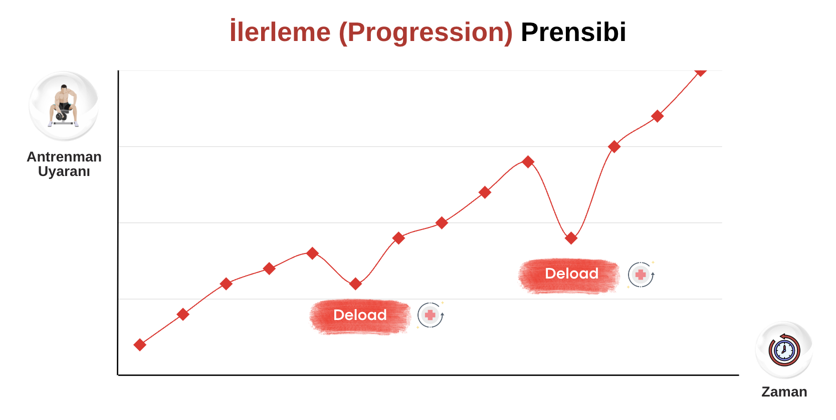
Kas gelişimi odaklı antrenmanlarda ilerleme için verilebilecek en iyi örnek kullanılan ağırlıkların zaman içerisinde kademeli olarak artış göstermesidir. Kas gelişimi hedefli planlarda ilerleme çeşitli yollarla yapılabilir. Bunlara örnek verecek olursak:

- Aynı ağırlığı daha geniş bir mesafede yani eklem hareket açıklığında kaldırmak.
- Aynı ağırlığı ve antrenman hacmini daha iyi form, daha iyi kontrol ve daha düşük çabayla kaldırabilmek.
- Aynı ağırlığı daha yüksek tekrar sayıları ile kaldırmak.
- Bir egzersizde daha ağır kaldırmak.
- Aynı miktarda ağırlık ve antrenman hacmi ile daha kısa bir antrenman süresinde çalışmak.
- Aynı ağırlığı daha hızlı kaldırmak.
- Aynı antrenman süresinde daha fazla iş yapmak.
- Aynı antrenmanı daha kısa sürede yapmak.
- Aynı ağırlık ve tekrar sayısı ile daha fazla set yapmak.
- Aynı antrenman hacmi ile daha sık çalışmak.
- Vücut ağırlığında düşüş yaşarken aynı antrenman şiddetini gerçekleştirebilmek.
- Antrenmanda çeşitli egzersiz teknikleri uygulayarak gerçekleştirilebilir: Yavaş eksantrik kasılmalar, drop setler, izometrik egzersizler, pause teknikleri, kısmi tekrarlar, süper setler vb.

Kas geliştirmek için temel prensipleri ele aldık şimdi de bu prensiplere ek olarak bilmemiz gereken diğer alt prensipleri ele alacağız.

- ADAPTATION THRESHOLD - ADAPTASYON EŞİĞİ

- Adaptasyon Eşiği prensibi Tüm antrenman programlarının amacı, kişilerin kas geliştirebileceği adaptasyon eşiğine ulaşan antrenman uyaranı oluşturmaktır. Adaptasyon eşiği, bireysel olarak değişen birkaç faktöre bağlıdır (örneğin, antrenman düzeyi, bir önceki antrenmandan toparlanma kabiliyeti ve psikolojik stres seviyeleri vb.) Bu nedenle, adaptasyon eşiği bireyler arasında oldukça farklılık gösterir. Bir kişinin fitness seviyesi geliştikçe, egzersizler adaptasyon eşiğini karşılamak için yeterli bir aşırı yüklenme (progressive overload) sağlamaya devam etmelidir. Eğer bu eşik karşılanmazsa, kas gelişimi bu noktadan sonra önemli ölçüde bir artış göstermeyecektir. Tersi durumda, adaptasyon eşiğinin önemli ölçüde aşılmış olması, kişide yüksek derecede yorgunluğa neden olacak, fiziksel kapasiteyi negatif etkileyecek ve antrenmandan sonra toparlanmak için gereken sürenin uzamasına neden olacaktır. Bununla birlikte, kişiler bir kez çok yüksek bir fitness seviyesine ulaştıklarında, daha yavaş bir adaptasyon hızı ve bu yükselen eşiğe ulaşmak için ihtiyaçları olan yüksek antrenman uyaranlarından kaynaklanan daha yüksek düzeyde bir yorgunluk nedeniyle antrenmanda kullanılan yükü ya da genel olarak yoğunluğu sürekli olarak yükseltemezler.Bu nedenle “ileri düzey bireyler” için, zaman içinde hacim ve yoğunluğun birlikte stratejik olarak planlanması, yorgunluğu kontrol altına alarak kas gelişimini maksimize etmek için oldukça önemlidir.

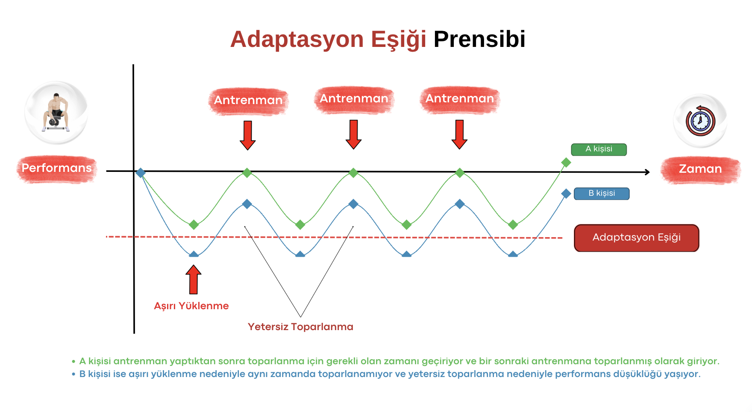

ACCOMODATION / PLATO EVRESİ
Adaptasyon eşiğinin gerektidiği antrenman uyaranının sağlanmadığı durumlarda yani, yetersiz veya aşırı uyaran durumunda, vücut sistemleri bu uyarana verimli bir yanıt veremez ve kişi genellikle gelişimlerin durakladığı plato evresine girer. Bununla birlikte, adaptasyon eşiği aşırı antrenman uyaranı nedeniyle çok fazla aşılırsa gelişim yine platoya neden olabilir çünkü aşırı yorgunluk ve yetersiz toparlanma nedeniyle bir sonraki antrenmanın efektif bir şekilde gerçekleştirilmesi zorlaşır. Kas gelişimi hedefli programlarda gelişimin durakladığı veya yavaşladığı plato evresinin aşmanın en etkili yolu çeşitli parametreler üzerinden progressive overload uygulamak ve anternman değişkenleri üzerinde çeşitlilğe gitmektir.
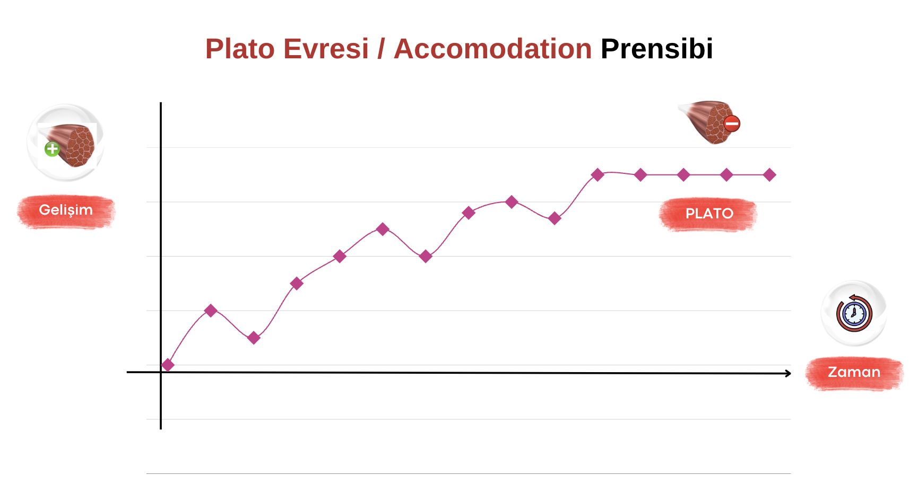

TRAINABILITY / ANTRENE EDİLEBİLİRLİK - GENETİK LİMİT
Trainability yani Antrene edilebilirlik ilkesi, egzersiz yoluyla elde edilebilecek olan adaptasyonların büyüklüğünü ve kişinin teorik olarak egzersizden sağlayabileceği gelişimi ifade eder. Yani kişilerin kas geliştirme açısından genetik potansiyellerine ne kadar yaklaştıklarını ve ne kadar kas geliştirebileceklerini ele alır. Genel olarak, bir kişinin kas kütlesi ne kadar fazlaysa yani kişinin antrenman tecrübesi ne kadar yüksekse o kadar az antrene edilebilirliğe sahiptir. Bunun nedeni, bir antrenman programının başlangıcında fizyolojik adaptasyonların hızlı bir şekilde meydana gelmesidir, ancak vücut egzersize git gide daha fazla adapte oldukça kas gelişimi hızı düşmektedir. Bir kişi antrenman konusunda daha tecrübeli hale geldikçe, kas gelişimi açısından genetik potansiyeline daha fazla yaklaşır. Genetik limitin üst sınırı, daha fazla kas gelişiminin gerçekleşmediği teorik bir noktayı temsil eder. Gerçeğe baktığımızda bu noktaya nadiren ulaşılır, çünkü o aslında bir nokta değil, daha çok bir asimptottur. (yani sürekli yaklaşırız ancak asla ulaşamayız) Birinci sınıf vücut geliştirmeciler bile kariyerleri boyunca kas kütlelerinde küçük gelişmeler yaşamaya devam ederler.
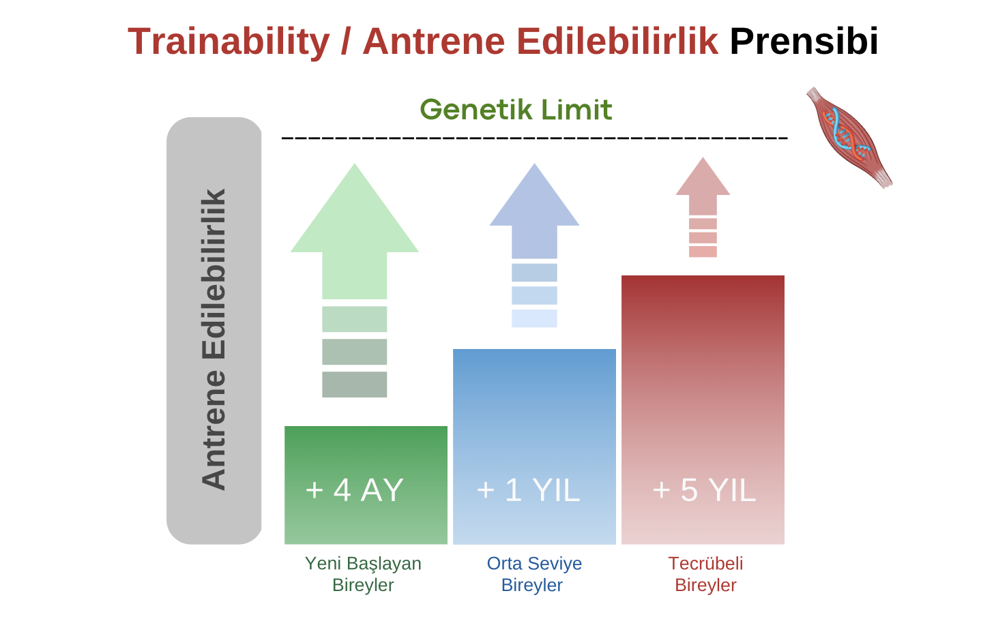
ANTRENMAN PROGRAMINDA YER ALAN AKUT DEĞİŞKENLER
Ağırlık antrenmanlarında antrenman programının içerisinde yer alan tekrar sayısı, yük, set sayısı, dinlenme aralığı, haftalık antrenman sıklığı, egzersiz seçimi, egzersiz sıralaması, hareket aralığı, tükenişe yakınlık, tempo gibi birçok akut değişken programlardan alınacak kas gelişimi faydasını direkt olarak etkiler. Bu yazımızda her bir parametre konusunda güncel bilimsel araştırmalar tarafından önerilen bilgiler ışığında derlediğimiz pratik uygulamaları ele alacağız.

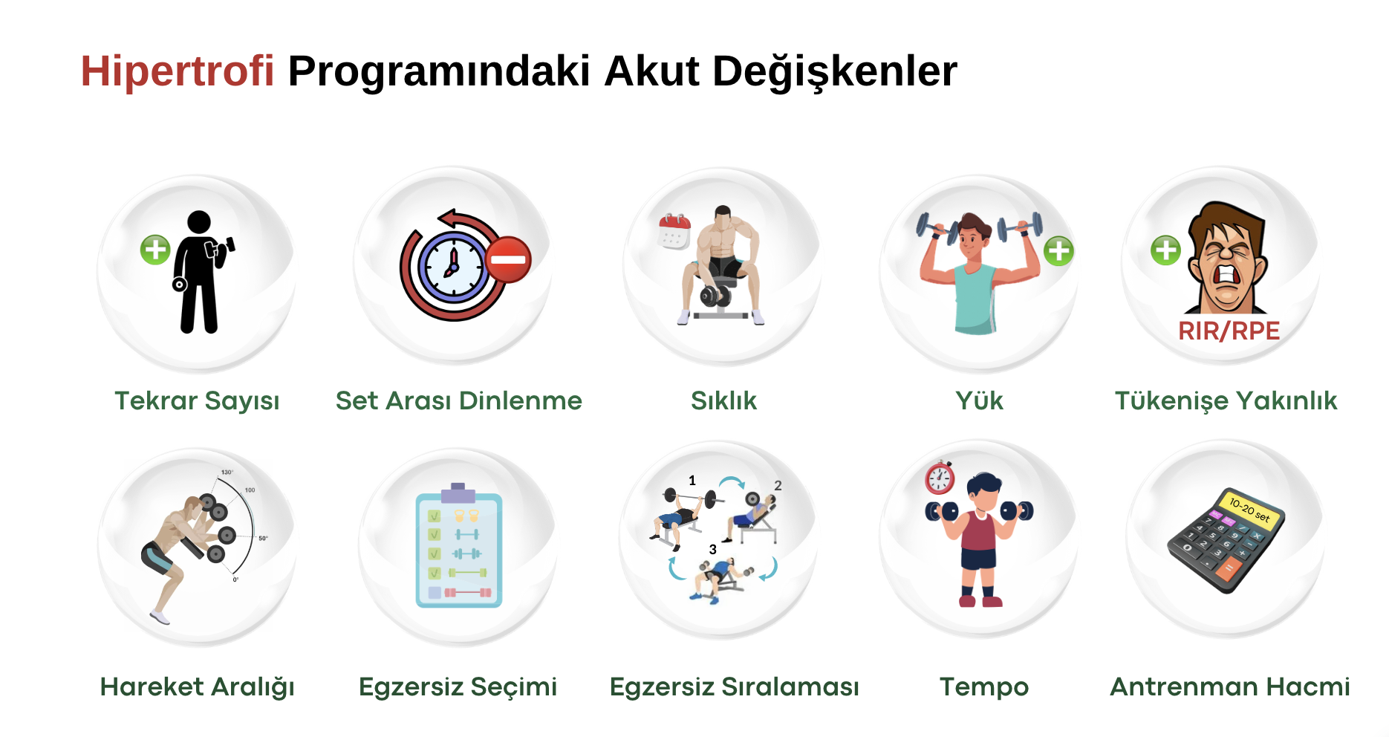
TEKRAR SAYISI VE YÜK: HİPERTROFİDE EFEKTİF UYARAN ARALIĞI
Hipertrofi antrenmanlarında tekrar sayısı ve yük sıklıkla kafa karıştıran bir konu olmuştur. Birçok insan ağır yüklerle çalışılmadığında yeterince kas geliştirilemeyeceğini düşünürken, özellikle vücut geliştirme sporuyla profesyonel düzeyde uğraşan bazı kişiler yüksek tekrarlarla hücre şişmesi/pump gibi parametrelerin maksimize edilmesi gerektiğini düşünür. Bakalım bu konuda bilimsel araştırmalar ne diyor?

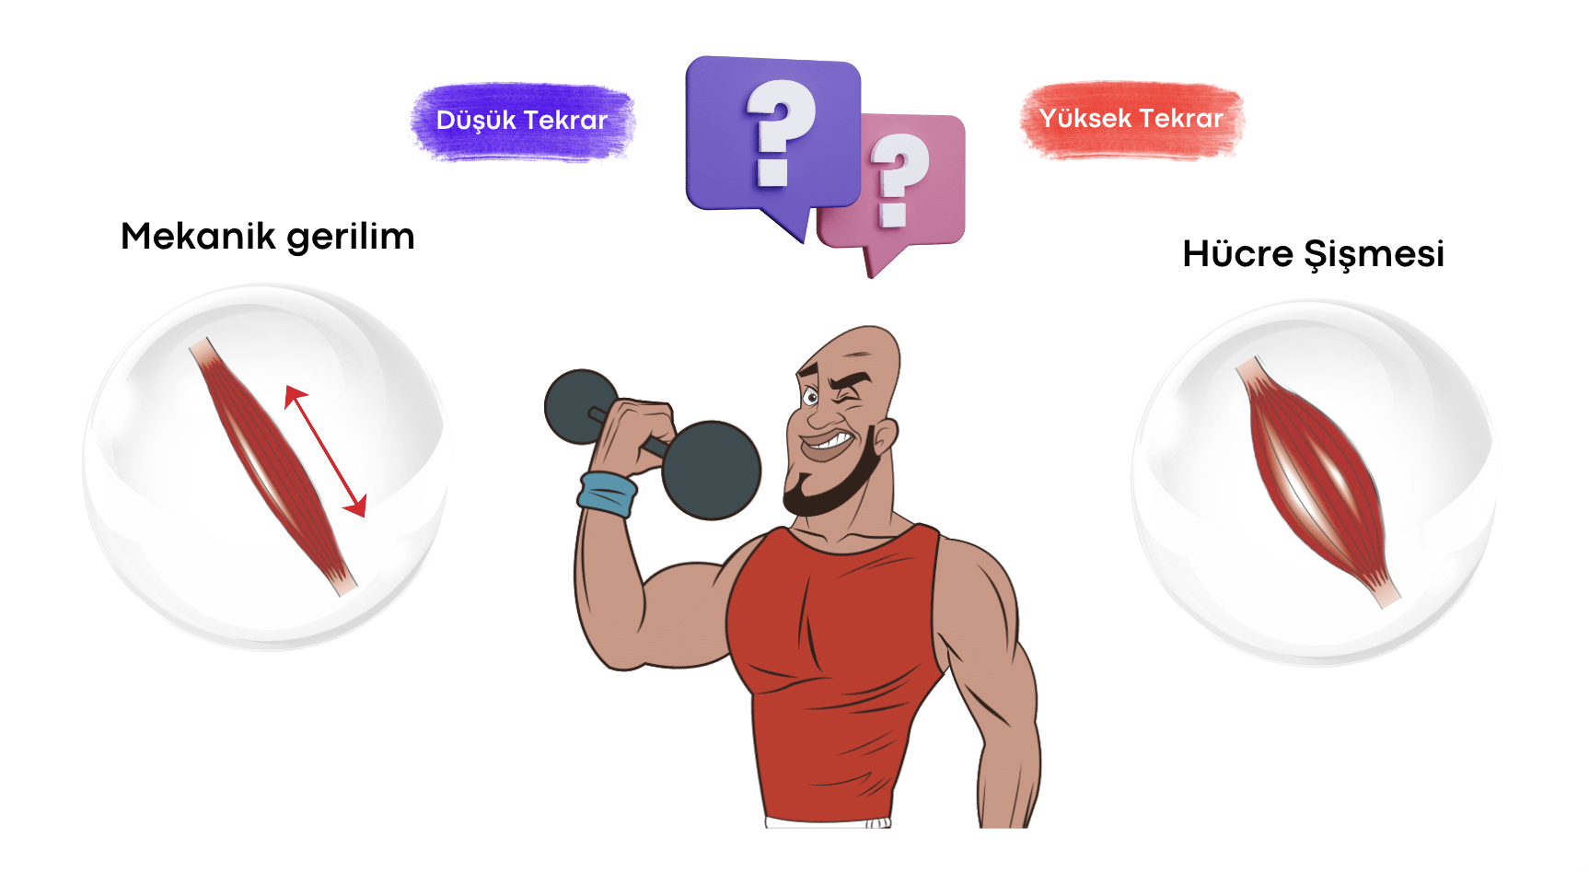

Uzun yıllar boyunca hipertrofi çalışmalarında ideal tekrar aralığı olarak 6-12 tekrar aralığı önerilmekteydi. Buna paralel olarak uzmanlar yıllar boyunca bu tekrar aralığının üzerindeki tekrar aralıklarını dayanıklılık gelişimi için daha düşük tekrar aralıklarını ise kuvvet gelişimi için daha uygun olduğu tavsiye edilmekteydi. Ancak son yıllarda yapılan araştırmalar setlerin tükenişe götürüldüğü durumlarda 1 RM’in %30-85 arasında yani 5-6 tekrar ile yaklaşık 35 tekrar arasındaki tüm tekrar sayılarının ve buna karşılık gelen yük değerlerinin hipertrofiyi benzer düzeyde uyardığını göstermiştir.

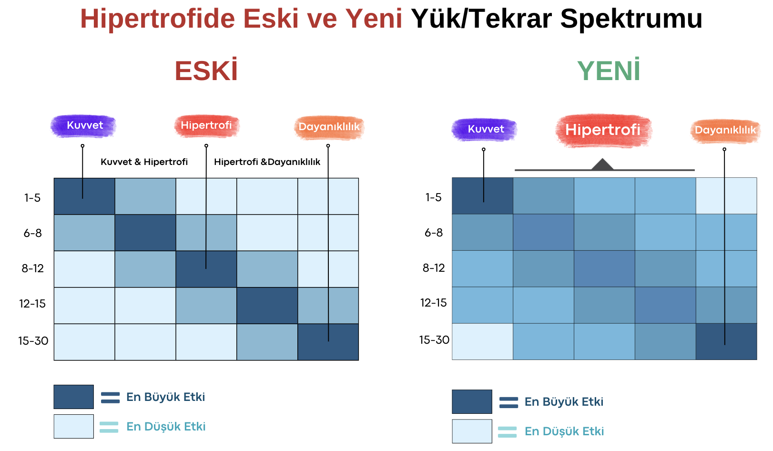

Bu noktada altı çizilmesi gereken kısım setlerin tükenişe götürüldüğü durumlarda hipertrofinin benzer olduğudur.

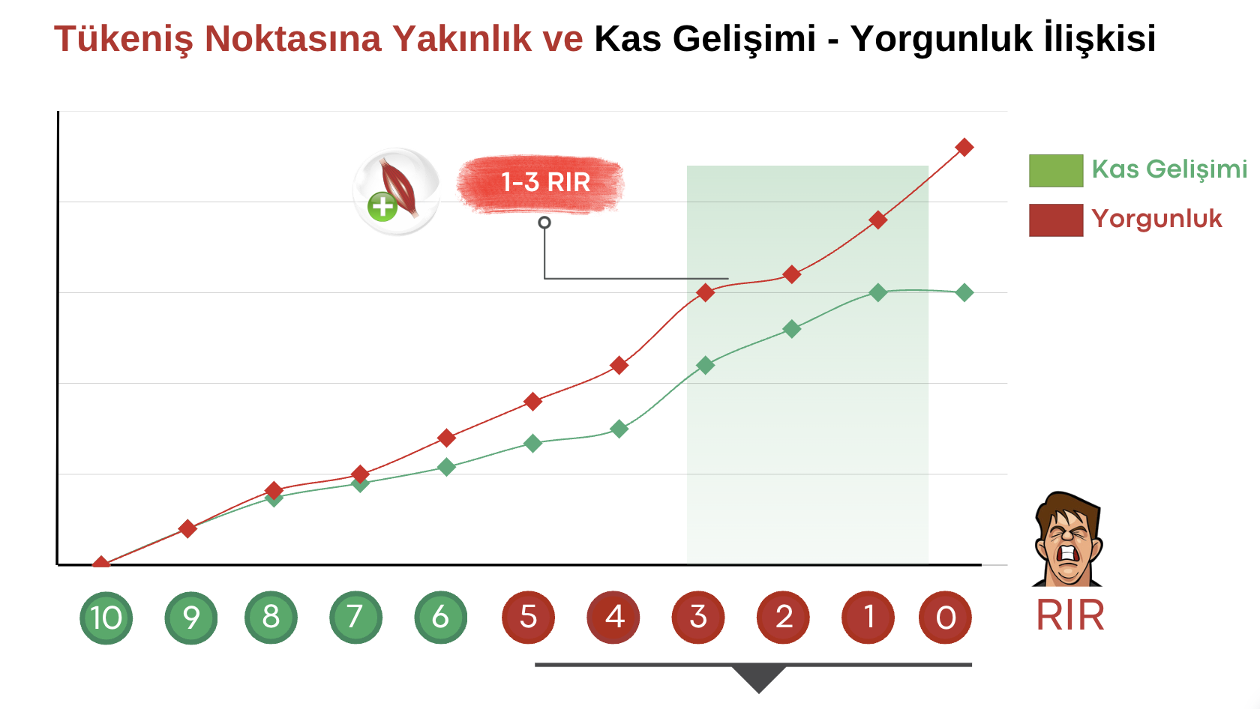

Çünkü hipertrofinin meydana gelme mekanizmasını incelediğimizde bireysel kas liflerinin deneyimlediği mekanik gerilimin ortaya çıkması için gerekli olan maksimum motor ünite katılımı ve doğal olarak ortaya çıkan yavaş bir kasılma hızının elde edilebilmesi için ya yüksek ağırlıkların kullanılması ya da düşük ağırlıklar ile tükenişe kadar tekrarlar gerçekleştirilmesi gerekir.

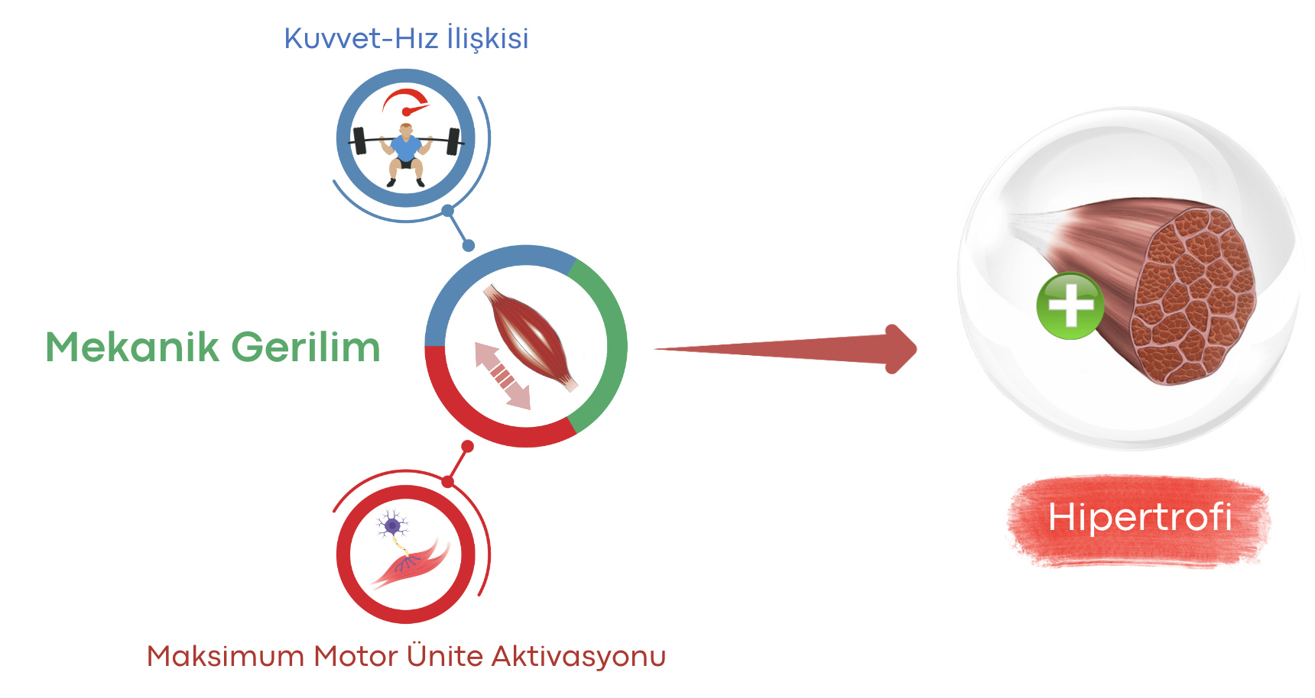

Bu nedenle antrenmanlarınızda hem yüksek hem de düşük ağırlıklar kullanarak kas gelişimi elde edebilirsiniz. Bu noktada en pratik yaklaşımlardan birisi, antrenmanların başında enerjiniz henüz tazeyken yüksek ağırlıklar ile düşük tekrarlar kullanmak, antrenmanın sonuna doğru yorgunluk seviyesi yükseldikçe daha yüksek tekrarlar ile daha düşük ağırlıklar kullanmaktır.
RIR ve RPE kavramları

Ağırlık antrenmanları söz konusu olduğunda, RPE yani “rate of perceived exertion” (Algılanan eforun derecesi) bir egzersiz setinde set içerisindeki algılanan zorluğu ifade etmek için kullanılan 10’luk sistemde bir puanlama skalasıdır. (Orijinali 16’lık Borg Skalasıdır.) Aslında RPE yöntemi kişilerin seti bitirdikten sonra 1-10 arasında bir yorgunluk/efor puanı vererek gerçekleştirilen setin ne kadar zorlu olduğunu ifade etmesidir. Bununla birlikte benzer bir efor derecelendirme sistemi olan RIR yani “repetition in reserve” (rezervdeki tekrar) yöntemi de Dr.Mike Zourdos, Eric Helms, Mike Tuchscherer gibi isimler tarafından son zamanlarda özellikle hipertrofi ve kuvvet çalışmalarında hacim ve yoğunluk hesaplamaları yapılırken kullanılan bir metod olarak tanıtılmıştır. Rezervdeki tekrar sayısını ifade eden RIR temelli RPE skalasında RPE ve RIR derecelendirmeleri birbirine ters orantılı bir biçimde çalışır. Örneğin bir kişi, gerçekleştirilen setin sonunda RPE’nin 10 olduğunu belirtiyorsa RIR temelli RPE skalasına göre 1 tekrar dahi çıkaramayacak kadar yorulduğunu ifade etmiş olur. Bununla birlikte aynı kişi aynı seti RIR ile ifade etmek istediği takdirde RIR=0 yani “Rezervde hiç tekrar yok, gücüm tükendi.” ifadesini kullanabilecektir.
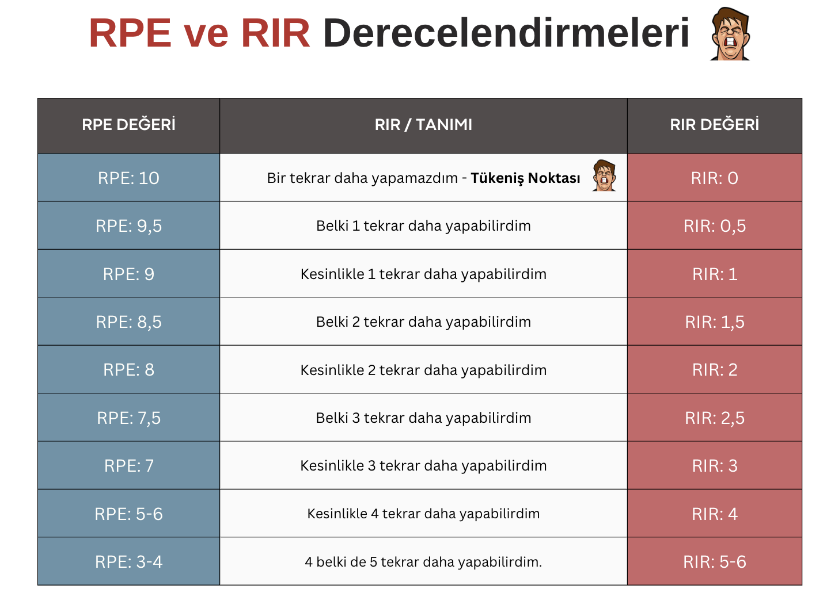
Yapılan araştırmalar gösteriyor ki RPE ve RIR metodları gerçekten de bir setin zorluk derecesini ifade etmek için kullanılabilecek güvenilir bir yöntemdir. RPE metodunu kullanırken daha doğru tahminler yapabilmek için özellikle son yıllarda ortaya atılan ve geliştirilen “Velocity Based Training” yani “Hız Temelli Antrenman” konsepti üzerinde yoğunlaşılmıştır. Hız Temelli Antrenman konseptinin kullanılması direnç antrenmanlarında yoğunluk ve yükün doğru belirlenebilmesi için oldukça etkili bir yoldur. Bunun böyle olmasının üç ana nedeni bulunmaktadır. Bunlardan ilki bir egzersizde konsantrik tekrarlar sırasında ağırlığın kaldırılış hızındaki azalmalar ile RPE/RIR değerinin doğrudan ilişkili olmasıdır. Belirli bir egzersizde gerçekleştirilen konsantrik tekrardaki hız ile o tekrarın RPE değeri arasında ters bir ilişki vardır. Yani RPE değeri ne kadar yüksekse ya da diğer bir deyişle tükeniş noktasına ne kadar yakın bir tekrar gerçekleştiriliyorsa konsantrik tekrar hızı o kadar düşük olma eğilimindedir. İkinci olarak tekrar hızı, egzersiz içerisinde kullanılan yükün sporcunun 1RM değerinin %100’üne ne kadar yakın olduğuna bağlı olarak değişir. Yapılan araştırmalar, sporcunun 1RM değerinin %100’üne yaklaşıldıkça tekrarı uygulama hızının da düşeceğini göstermiştir. Son olarak egzersizde gerçekleştirilen tekrarlar sırasında tekrarların gerçekleştirilme hızı tükeniş noktasına yaklaşıldıkça düşmektedir. Bu nedenle hafif bir yük ile olsa dahi eğer kassal tükeniş noktasına yaklaşıldıysa tekrar hızı düşecektir.
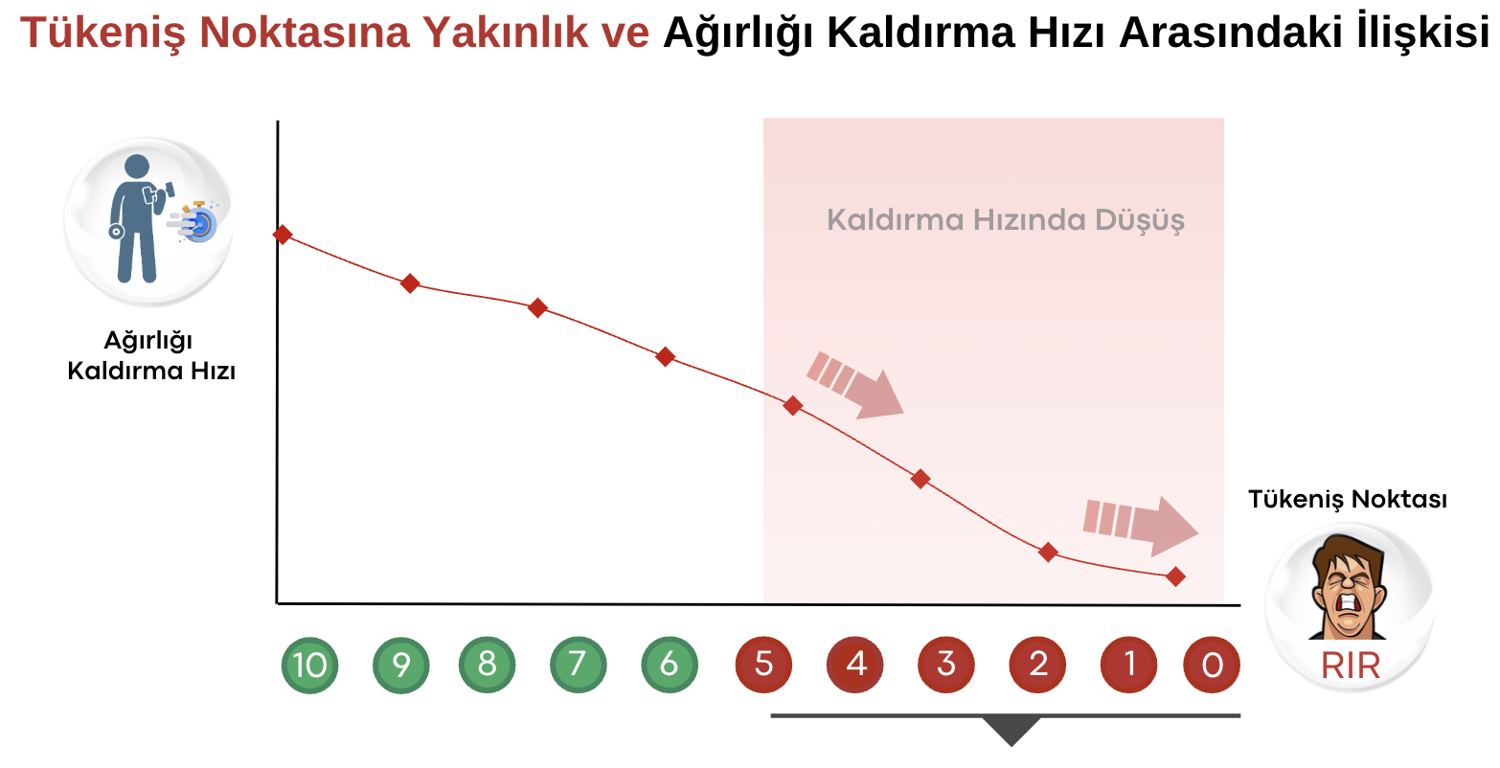
Dolayısıyla setler içinde tükenişe ne kadar yakın olduğunuzu anlamak için egzersizi gerçekleştirme hızınız, kaslarınızdaki yorgunluk hissi ve kullandığınız yük arasında bir nedensellik kurmanız gerekmektedir. Ek olarak tükeniş noktasına yakınlaştıkça egzersiz tekniği sürdürmek zorlaşır ve hedef kas grubundaki yanma hissiyatı artar.
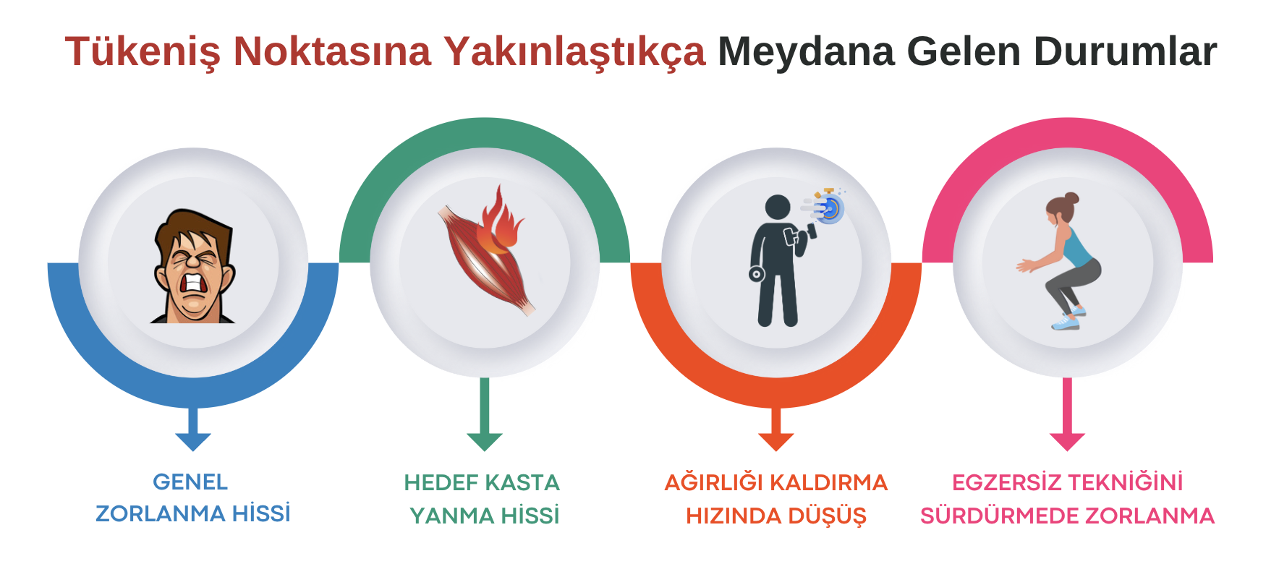

ANTRENMAN HACMİ - “EFEKTİF” SET SAYISI
Hipertrofi söz konusu olduğunda kazanımları doğrudan etkileyen en önemli parametrelerden birisi antrenman hacmi yani antrenmanda gerçekleştirilen toplam iş miktarıdır. Antrenman hacmi uzun yıllar boyunca “set sayısı x tekrar sayısı x yük” formülü ile yani Hacim Yükü Yöntemi ile hesaplanmaktaydı. Ancak yapılan araştırmalar bu yöntemin kas gelişimini tahmin etmede başarısız olduğunu, hacim yükü daha yüksek olan yüksek tekrarların yoğun olduğu bir antrenmanın daha düşük hacim yüküne sahip ancak daha dengeli tekrar sayılarına sahip antrenmanlardan daha az kas gelişimine neden olduğunu bulmuştur.

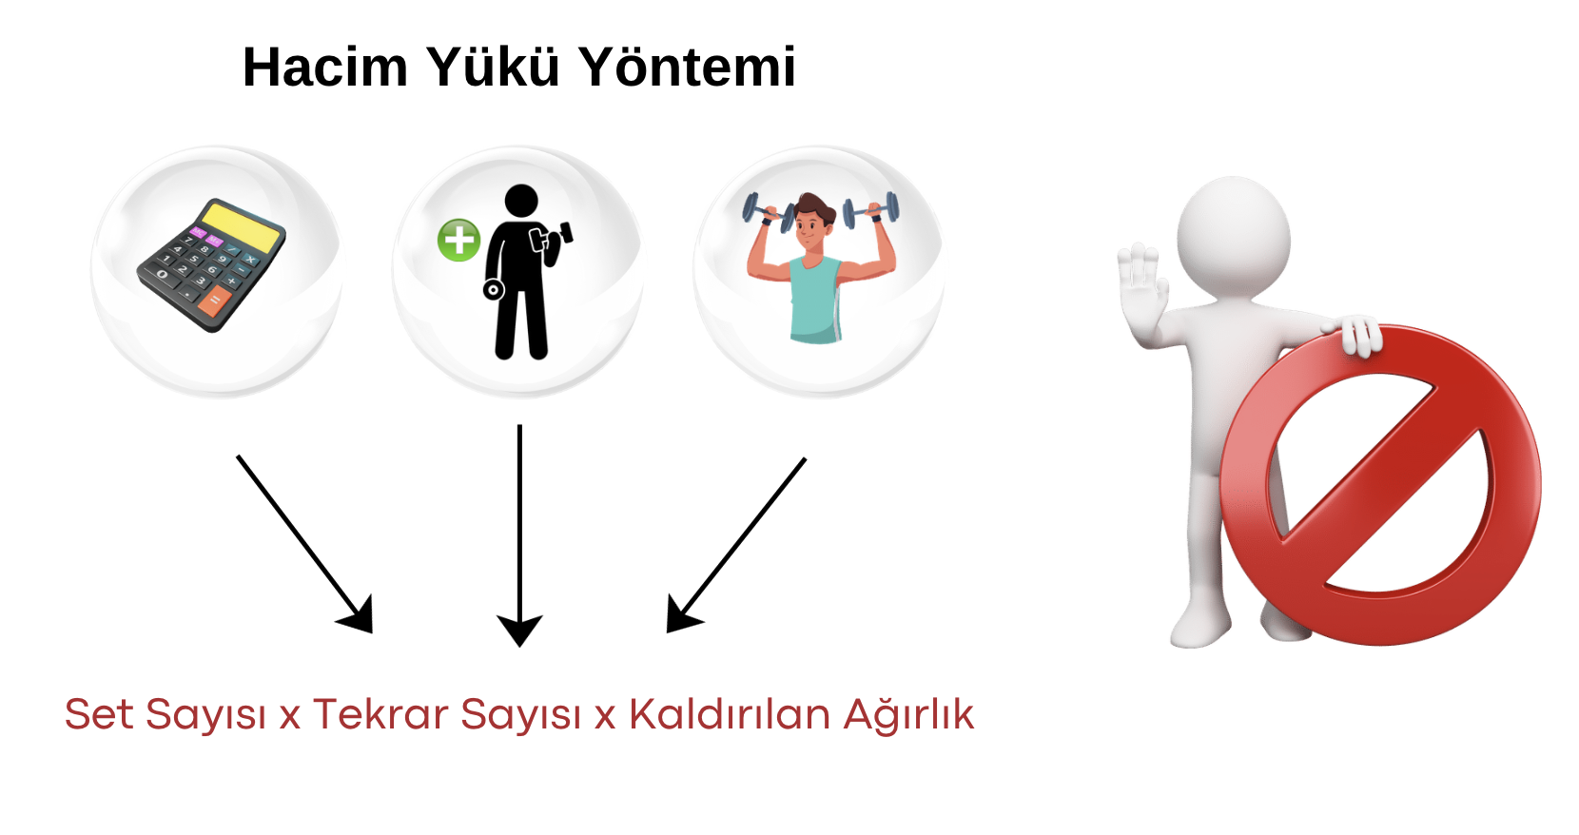
Bununla birlikte son yıllarda “Working Sets”, “Effective Sets” , “Hard Sets” gibi kavramlar ortaya çıkmış ve araştırmalar tarafından bir setin hipertrofiyi uyarabilmesi için o sette yeteri kadar yoğunluk içermesine bağlı olduğu gösterilmiştir. Bu noktada pratik olarak bir set içerisinde tükeniş noktasına en fazla 5 tekrar kala sonlandırılan setlere “Efektif Tekrarlar” içeren “efektif bir çalışma seti” diyebiliriz.

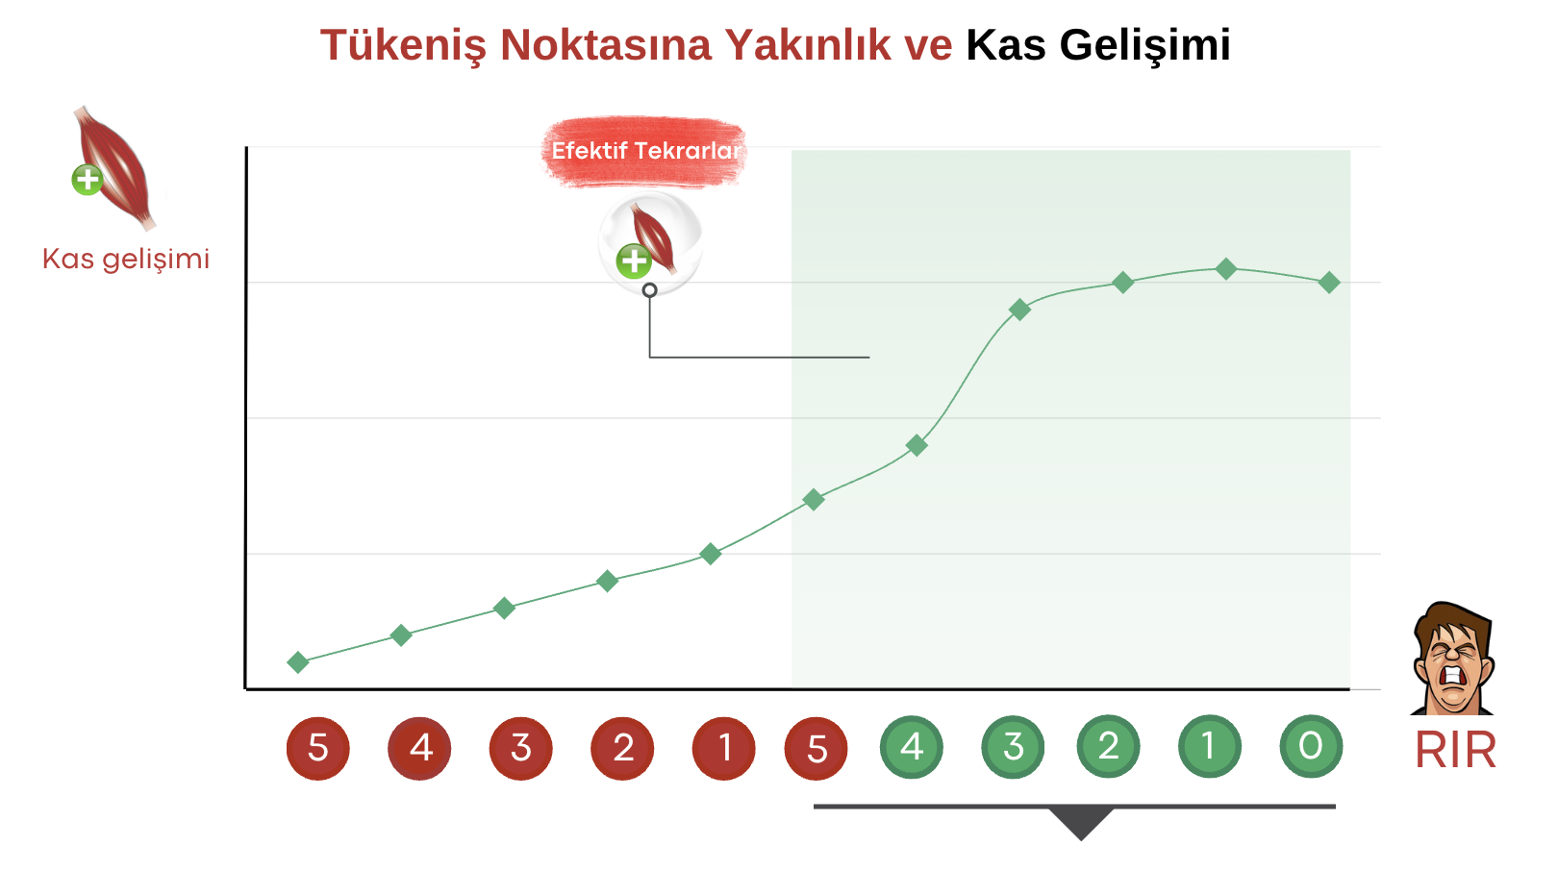
Antrenman hacmi hesaplaması yaparken de her kas grubu için efektif set sayısını saymalıyız. Gelelim ne kadar antrenman hacmine ihtiyacımız olduğuna. Bu nokta antrenman programlarında kişileri en çok zorlayan noktadır çünkü kişilerin günlük, haftalık veya aylık olarak tolere edebilecekleri antrenman hacmi miktarı birçok faktör nedeniyle sürekli olarak değişiklik göstermektedir.

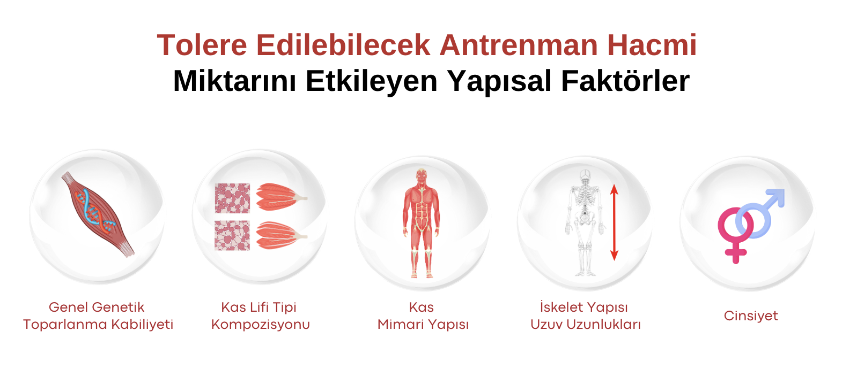
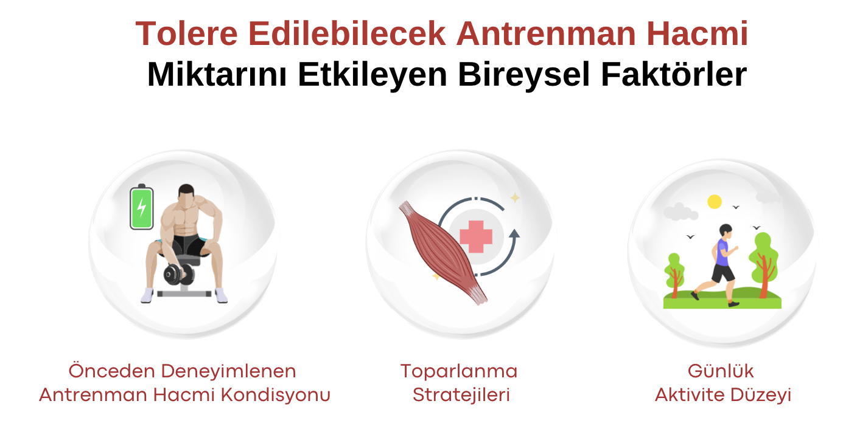
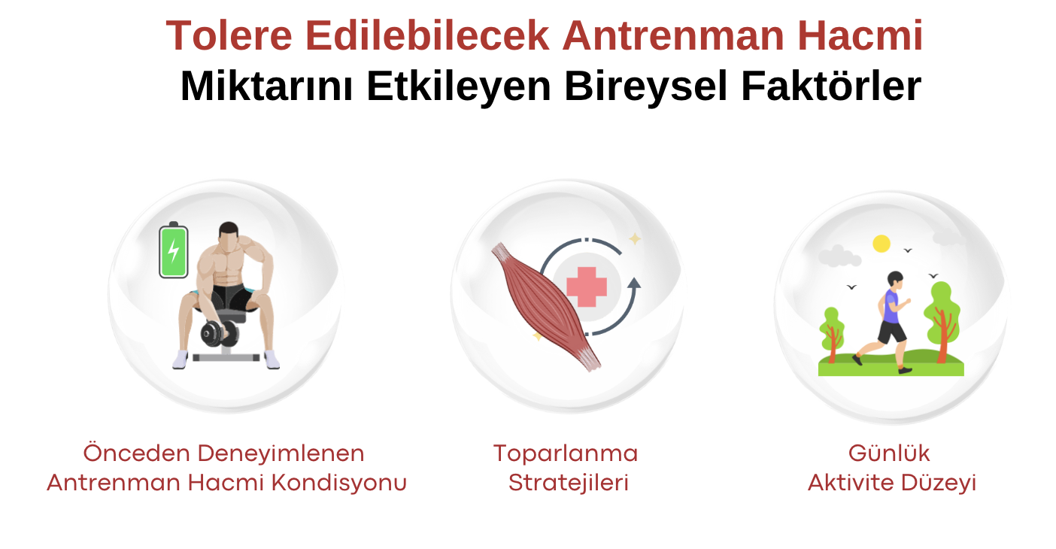
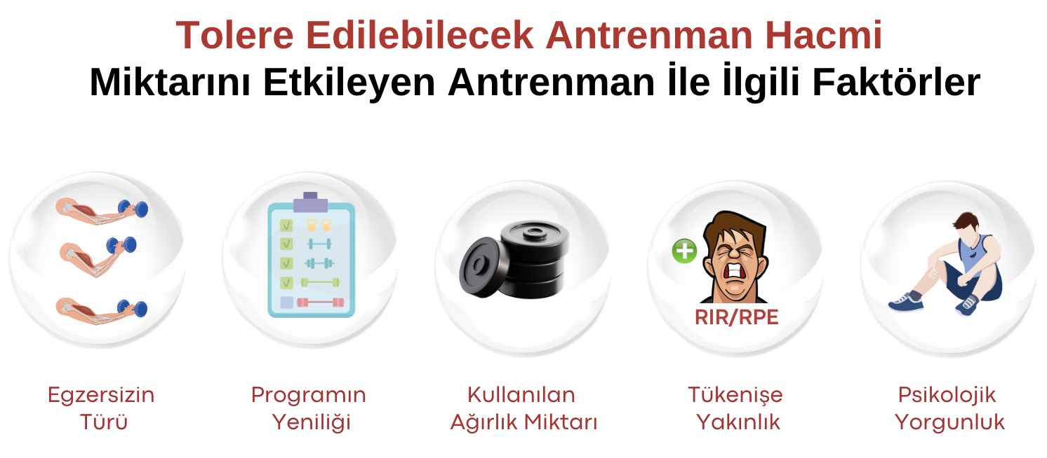

Yapılan araştırmalar kas gelişimi için başlangıç noktası olarak kas grubu başına haftalık 10-20 setlik antrenman hacmi önerisinde bulunmakta ancak bu değerin alt ve üst sınırlarının aşılmasının farklı antrenman seviyelerindeki birelyer için faydalı olabileceği gösterilmektedir. Aşağıdaki tablodan genel olarak antrenman hacmi ile ilgili pratik bir yönlendirme edinebilirsiniz!
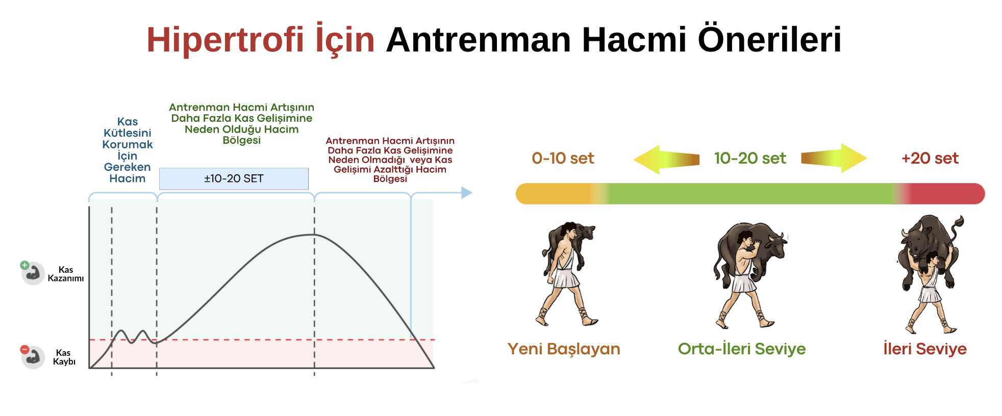

SET ARASI DİNLENME ARALIĞI

Set arası dinlenme aralığı antrenman performansını ve antrenman içerisinde gerçekleştirilebilecek iş miktarını doğrudan etkiler. Dinlenme aralıkları ile setler sırasında kullanılabilecek ağırlık arasında doğrudan bir ilişki bulunduğundan maksimum kas gelişimi hedefli bir antrenman programı tasarlarken dinlenme aralıklarını egzersizlere, tekrar aralıklarına ve kullanılacak yüke uygun olarak belirlememiz gerekir.

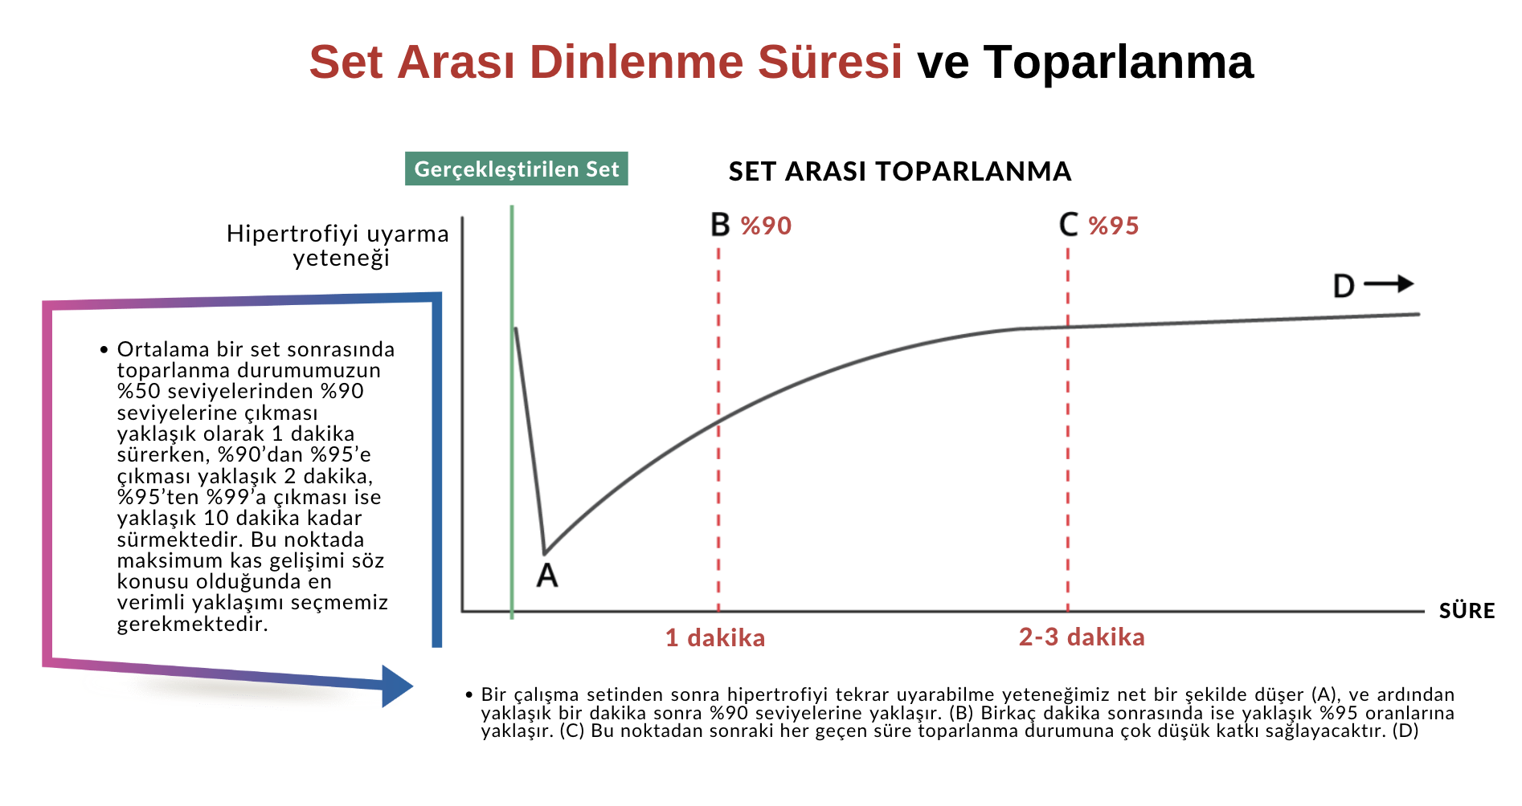

Buna ek olarak kişilerin antrenman tecrübesi de set arası toparlanma kapasitesini etkileyeceğinden yeni başlayan ve ileri seviye bireyler arasındaki bu fark program oluştururken dikkate alınmalıdır. Set arası dinlenme süresini belirlerken kişilerin bir sonraki sette gerçekleştirmeyi planladıkları yük, tekrar sayısı ve set içi yoğunluk (RIR) değerlerini elde edebilmesi gerekir bu nedenle yeterli dinlenme aralığı oldukça önemlidir.

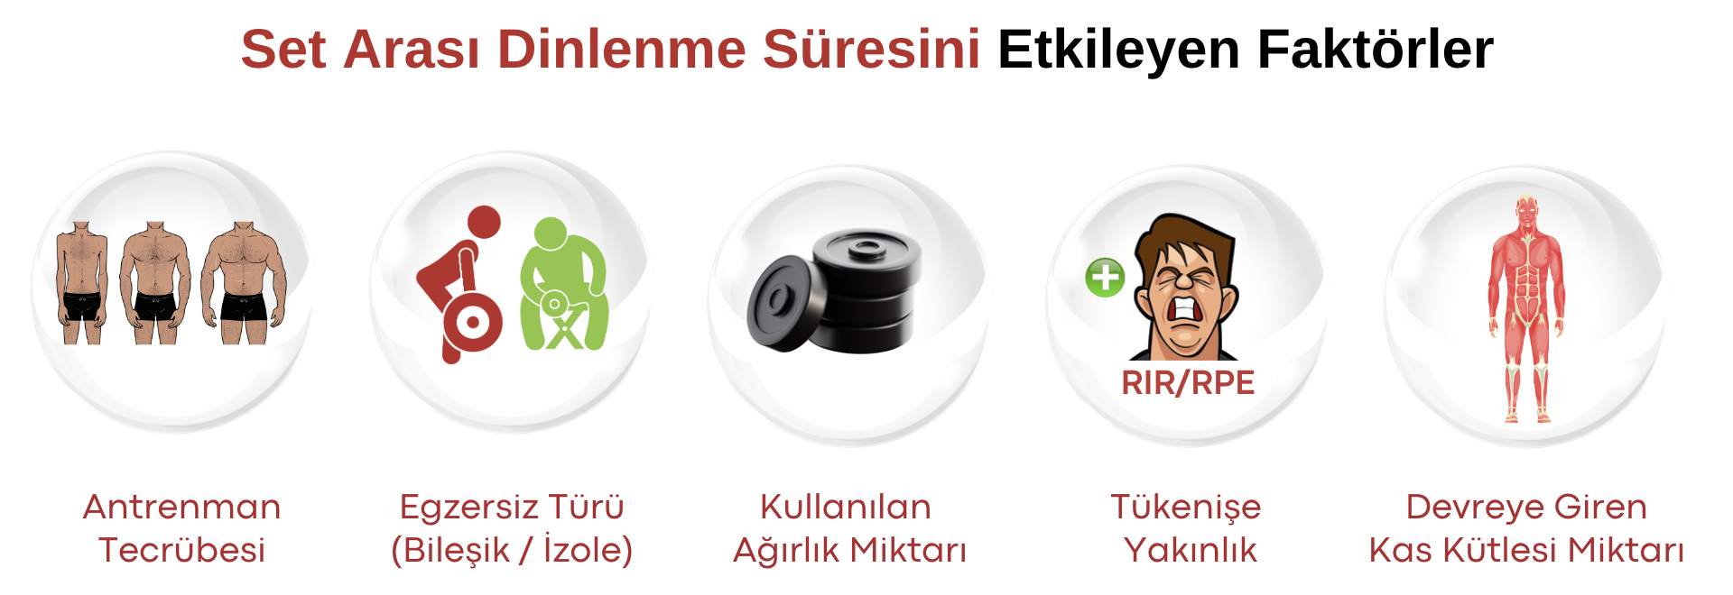

Konumuz kas gelişimi olduğundan ağırlık antrenmanlarında genel olarak orta-uzun (2-3 dakika) dinlenme aralıkları hipertrofiyi maksimize etmek için en iyi yoldur çünkü çok kısa dinlenme aralıkları hem bir sonraki sette kullanılabilecek ağırlığı düşürecek hem de yorgunluğu çok fazla artıracaktır. Bu noktada dünyanın hipertrofi alanındaki en önde gelen ismi Brad Schoenfeld Squat, Deadlift, Bench Press gibi bileşik egzersizlerde en az 2.5-3 dakikalık dinlenmeler önerirken tek eklemli izole egzersizler için 60-90 saniyelik dinlenme aralıkları önermektedir. Bununla birlikte kuvvet gelişimini destekleyerek sonraki antrenman bloklarında elde edilebilecek kas kazanımını potansiyel olarak artırmak isteyen bireyler kuvvet odaklı antrenman bloklarında bileşik egzersizlerde 3-5 dakikalık dinlenme aralıkları kullanabilirler.

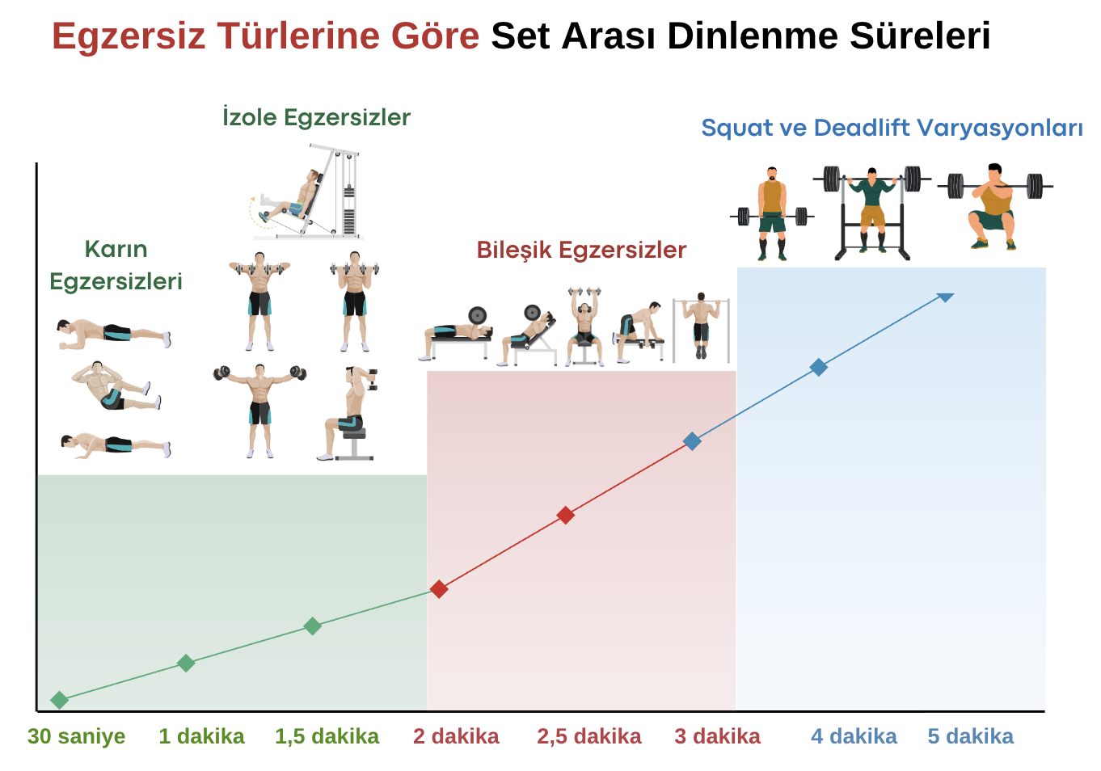
ANTRENMAN SIKLIĞI (FREQUENCY)

Antrenman sıklığı, kas geliştirmek için bir hafta içerisinde kaç antrenman yapılacağı sorusunu cevaplar. Antrenman sıklığı birçok faktöre göre değişklik gösterebilmektedir. Bunlara örnek verecek olursak, antrenmanda kullanılan egzersizler, bir antrenmanda çalıştırılan kas grubu sayısı, programın yoğunluk ve hacim bakımından içeriği ve kişilerin antrenman tecrübesidir. Bununla birlikte kişilerin mesleki yaşamları, günlük rutinleri, sosyal ve aile ile ilgili sorumlulukları da antrenman sıklığını belirlerken etkili bir faktördür.

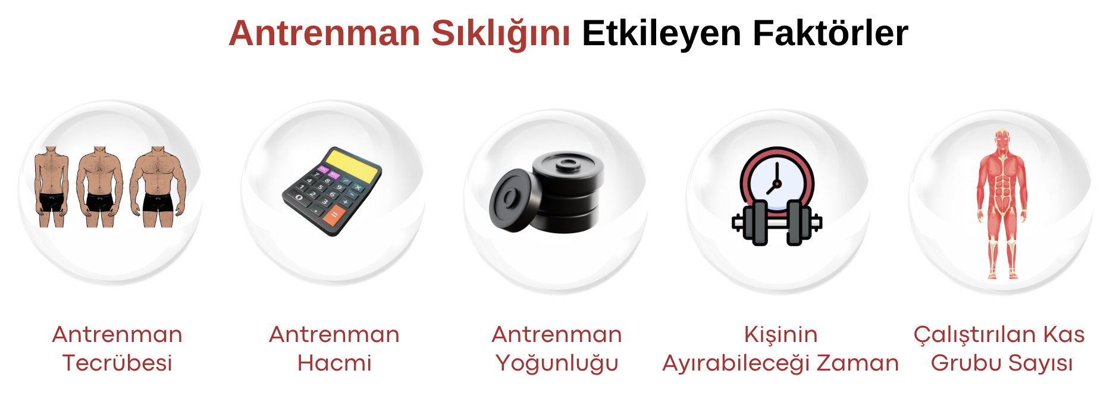

BİR ANTRENMANDA TOLERE EDİLEBİLECEK HACİM

Hipertofi antrenmanlarında sıklık konusunu ele alırken, kişilerin uyguladıkları toplam antrenman hacmi ve bir seansta tolere edilebilecek optimal antrenman hacmi konusunu irdelememiz gerekir. Vücudumuzda özellikle sinir sistemimizin istemli bir şekilde kas kasılması üretebilme ve bu yolla maksimum kas gelişimi için maksimum motor ünite aktivasyonu elde edebilme yeteneği bizim yorgunluk durumumuza bağlıdır.

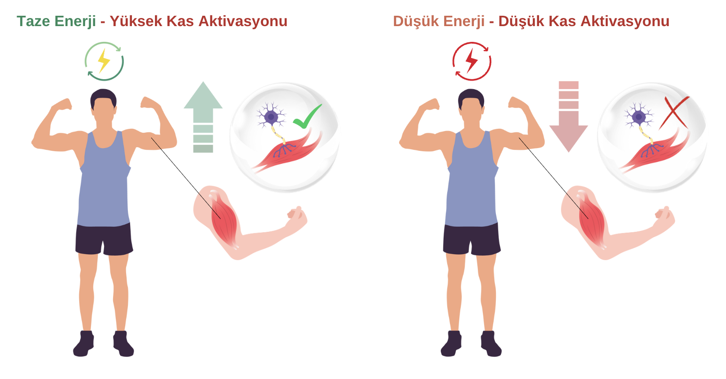
Bir ağırlık antrenman içerisinde gerçekleştirdiğimiz her set yorgunluk seviyemizi artırır. Örneğin bir çalışma 6 haftalık bir program boyunca orta hacimde antrenmanın (~9 set / kas grubu), yüksek hacimde antrenman (~14 set / kas grubu) yapmaya göre daha iyi kuvvet ve hipertrofi sonuçları ortaya koyduğunu göstermiştir. (Amirthalingam et al., 2017). Antrenman hacmini bireylerin adapte olabilecekleri sınırı aşacak şekilde arttırmak daha büyük pozitif yanıtlar sağlamazken, nöromusküler yorgunluğu ve muhtemelen de kas hasarını arttırmaktadır (Boyas & Guével, 2011). Toplu olarak direnç antrenmanı ile ilgili bilimsel literatür, kişiden kişiye farklılık gösterecek olsa da verimli antrenman hacmi üst limitinin ~9–13 çalışma seti/kas grubu/antrenman seansı olduğununu işaret etmektedir. Buna ek olarak 3–5 set/kas grubu/antrenman seansı gerçekleştirmek yeni başlayan bireyler için faydalı sonuçlar sağlayabilir. (Humburg et al., 2007; Radaelli et al., 2015) Bir antrenman içerisinde gerçekleştirilebilecek efektif set sayısının bir üst sınırı olduğundan ve antrenman içerisinde aşamalı bir şekilde yükselen yorgunluk büyümeye elverişli tip II kas liflerinin büyümesini engelleyebileceğinden, daha yüksek antrenman hacimleri kullanmak için daha yüksek antrenman sıklığı mantıklı bir strateji olacaktır.

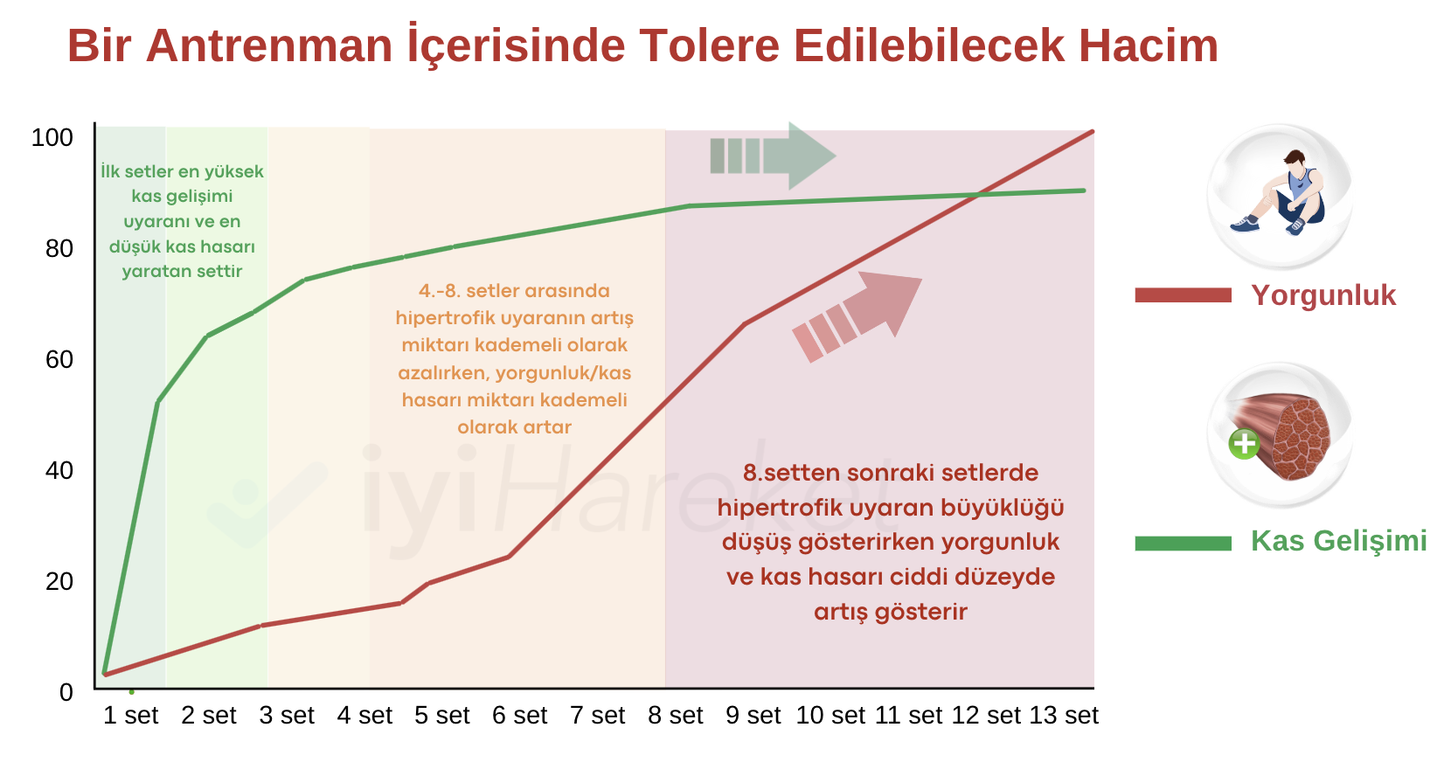
EGZERSİZ SEÇİMİNİN HAFTALIK ANTRENMAN SIKLIĞINA OLAN ETKİSİ

Antrenman sıklığını belirleyecek olan diğer bir parametre egzersiz seçimidir. Her egzersizin doğası gereği ortaya çıkardığı bir yorgunluk ve uyaran oranı vardır. (Stimulus Fatigue Ratio) Egzersizlerde kullanılan kas sayısı, hareketin gerçekleştiği eklem hareket aralığının büyüklüğü, egzersizde maksimum kuvvetin meydana geldiği kas uzunluğu (Strength Curve) ve egzersizin uygulandığı postür gibi birçok parametre, egzersizde ortaya çıkan kas hasarını, metabolik yan ürünleri ve bunlara bağlı olarak merkezi sinir sistemi yorgunluğunu etkiler.

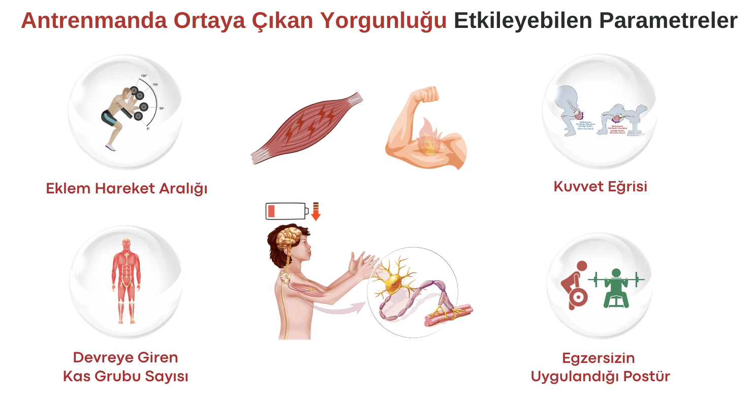

Örneğin antrenmanlardan sonra gecikmeli bir şekilde ortaya çıkan DOMS ( Delayed Onset Muscle Soreness - Gecikmiş Başlangıçlı Kas Ağrısı) eksantrik kasılmanın daha fazla vurgulandığı egzersizlerde daha fazladır. Buna en iyi örnek Walking Lunge egzersizinin genellikle uygulanmasının ardından neredeyse her seferinde DOMS’a neden olmasıdır. Bir diğer örnek ise daha fazla eklem ve kas grubunun kullanıldığı Squat, Deadlift, Overhead Press vb. bileşik egzersizlerde, tek eklemli Biceps Curl gibi izole egzersizlere göre çok daha fazla yorgunluk ortaya çıkacaktır. Bu nedenle antrenman hacmini ve bu antrenman hacminin günlere dağılımını planlarken programlarda kullanılan egzersizlerin ortaya çıkaracağı yorgunluk hesaba katılmalıdır. Egzersiz seçiminin antrenman sıklığına olan etkisinin bir başka örneğinde Barbell Row gibi hareketin öne eğik bir pozisyonda yardımcı kasların, özellikle de omurgayı boydan boya saran Erector Spinae gibi global kasların çok fazla yorulmasıdır. Barbell Row egzersizi ile Seated Cable Row egzersizini kıyasladığımızda her iki egzersiz de sırt kaslarını çalıştırmak için etkili seçenekler iken Barbell Row egzersizinin yorgunluk üretme potansiyeli çok daha fazla olacaktır. (bkz: Axial Loading) Sonuç olarak antrenman sıklığını planlarken antrenman programlarındaki egzersizlerin ortaya çıkaracağı yorgunlukların da hesaba katılması gerekmektedir.
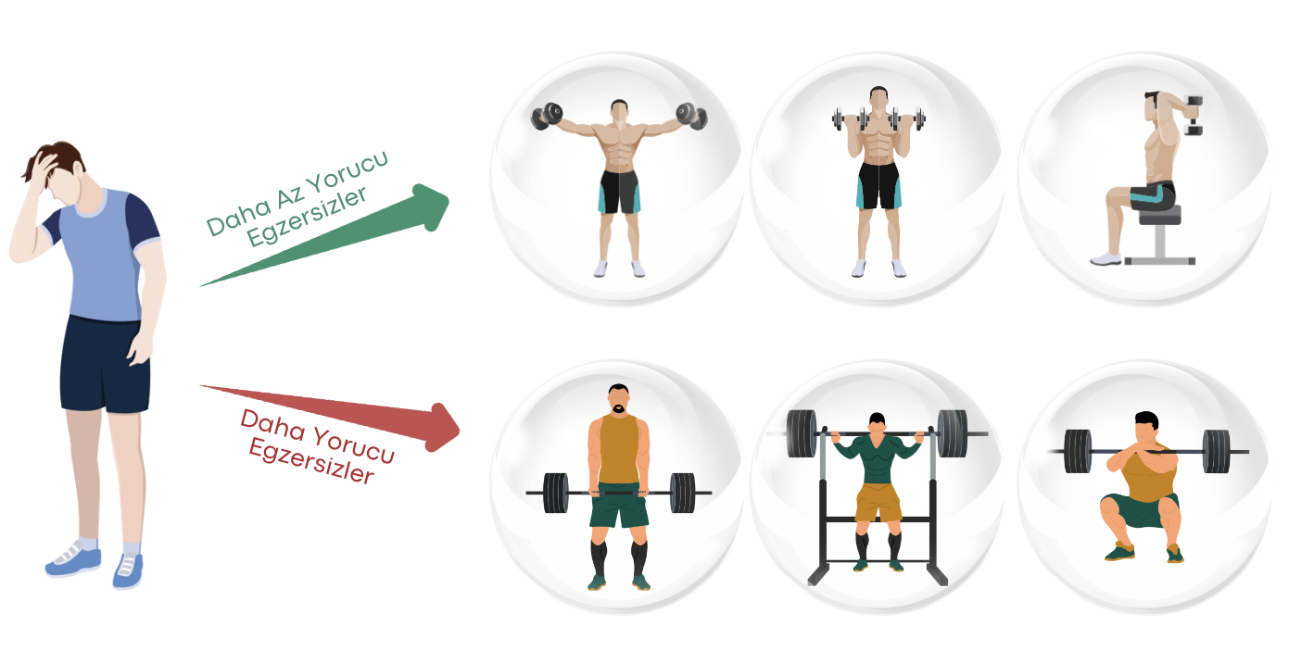

HACİM VE YOĞUNLUK İLİŞKİSİ

Antrenman hacmi, daha önceki kısımlarda da değindiğimiz üzere toplam iş miktarını ifade ederken antrenman yoğunluğu yaptığımız işin ne kadar yoğun/zor olduğunu ifade eder. Bu noktada hem çok fazla iş hem çok yoğun bir iş yapmak çoğu durumda imkansızdır. Buna örnek olarak 1 tekrar maksimum (1 RM) değerlerini veya set içerisindeki RIR değerlerini gösterebiliriz. Antrenmanlarda kullandığımız yük yani yoğunluk ne kadar fazla olursa set başına üreteceğimiz yorgunluk da çok fazla olacağı için çok sayıda set yani antrenman hacmi elde etmemiz zorlaşacaktır.

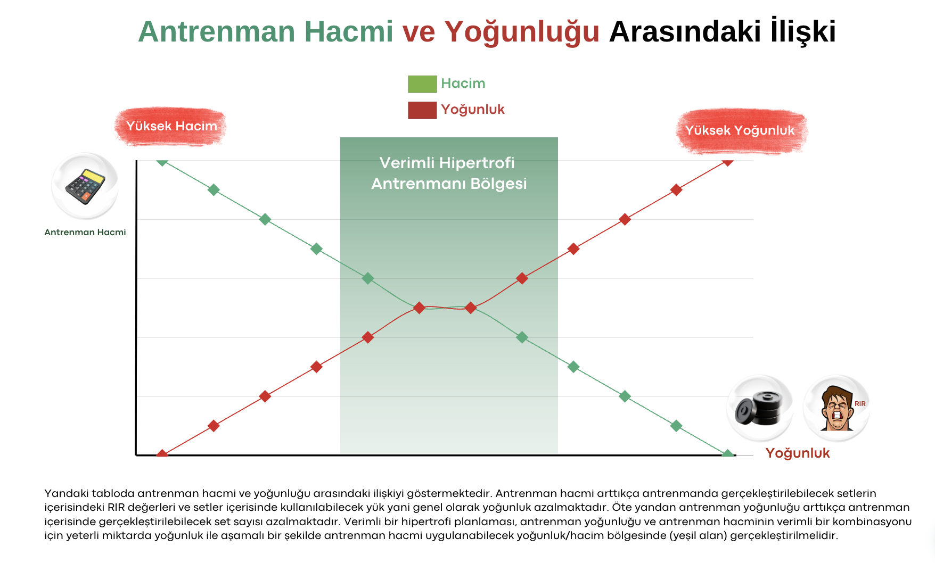

Benzer şekilde her setin tükenişe götürüldüğü bir antrenman ile her setin tükeniş noktasına 2 tekrar kala sonlandırıldığı bir programı karşılaştırdığımızda, tükenişe gidilen programda daha az set sayısı yani hacim elde edilebilecektir. Bu noktada pratik olarak antrenman sıklığınız, buna bağlı olarak da antrenman hacminiz nispeten düşük ise setlerinizin daha yoğun olmasını sağlayarak adaptasyon eşiğini karşılayabilirsiniz. Öte yandan eğer yeterince antrenman hacmine izin verecek bir antrenman sıklığına sahipseniz bu noktada antrenman yoğunluğunu antrenman bloğunun haftaları ilerledikçe kademeli olarak artırmak daha mantıklı olacaktır.

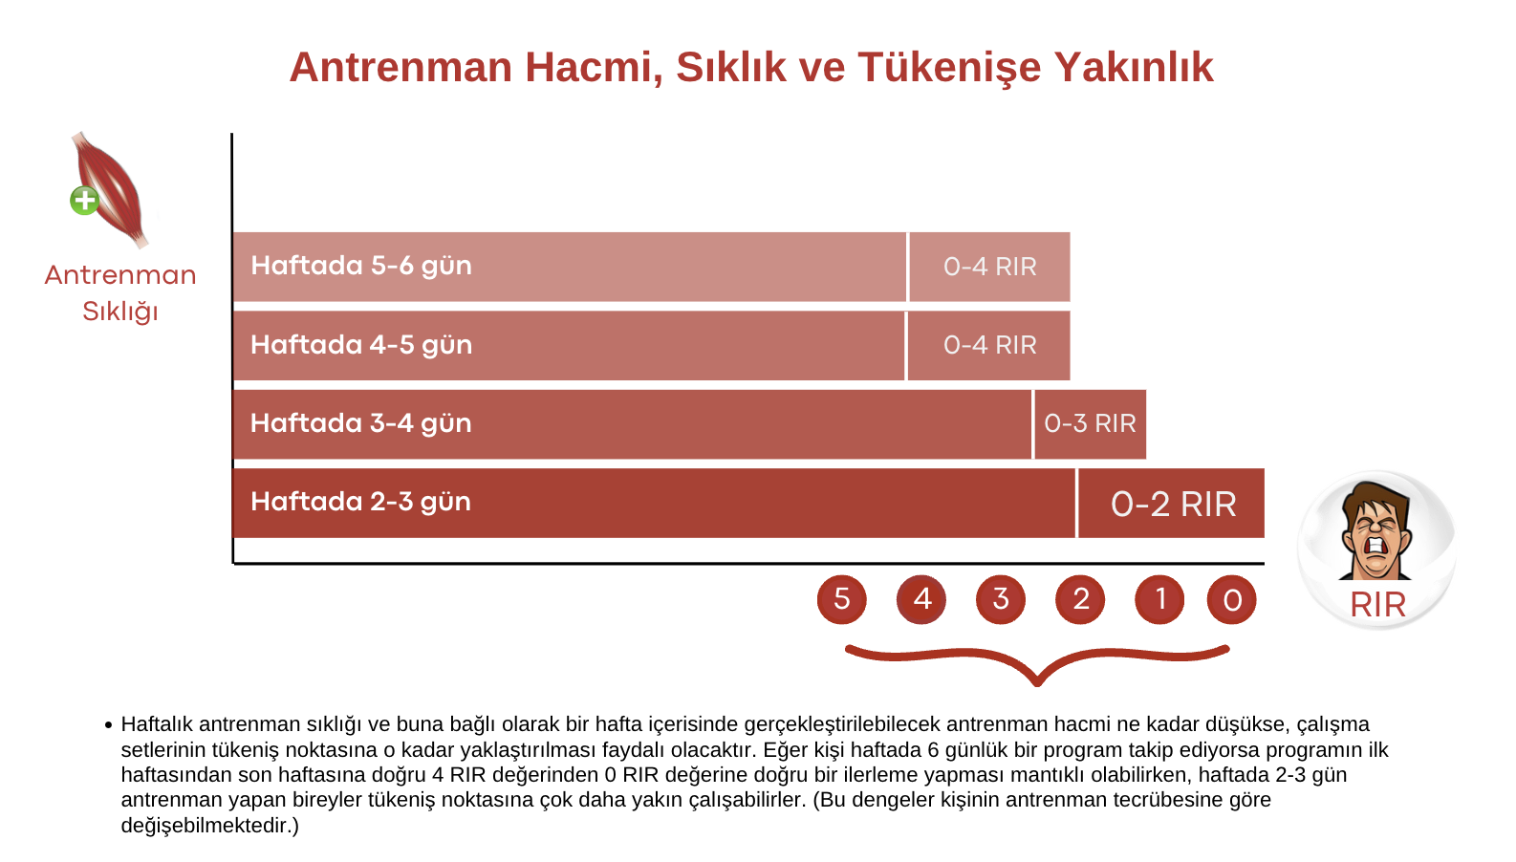

Toplam antrenman hacminin yüksek olduğu durumlarda antrenman sıklığını artırmanın bir antrenman başına tolere edilebilecek antrenman hacmi miktarını aşmamak için önemli olduğunu söylemiştik. Bu nokta antrenmanda kullanacağımız antrenman sistemini belirlemek için de oldukça önemli. Örneğin antrenman yapmak için haftalık olarak 3 gün ayırabilen bir kişi için en iyi alternatifler tüm vücut ya da üst vücut-alt vücut antrenmanları olabilirken, haftalık olarak 6 gün antrenman yapabilecek kişiler için daha fazla antrenman hacmi elde etmek adına itiş-çekiş-bacak veya çift bölge, üç bölge gibi split programlar kullanmak daha uygun bir stratejidir.

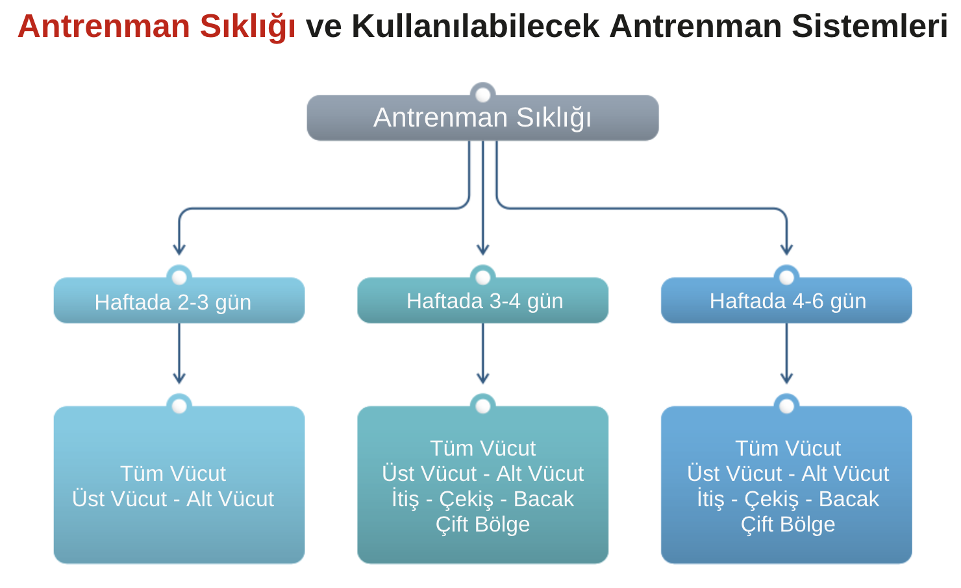

TOPARLANMA VE SIKLIK

Antrenman sıklığını belirlerken bir antrenman programında çalıştırılan kasların ne kadar sürede toparlanabileceğini hesaba katmamız gerekir. Bu noktada genel hipertrofi yönergelerine bakıldığında bir kas grubunu bir antrenmandan sonra tekrar çalıştırmak için en azından 48 saatlik bir sürenin geçmesi önerilir. Bunun nedeni kas protein sentezinin ilgili kas için normal seviyelerine genellikle 48 ila 72 saat sonra dönmesi ve bu işlem tamamlanmadan önce ilgili kası tekrar çalıştırmanın kas protein sentezi açısından verimi azaltmasıdır. Ancak antrenmandan sonra kas protein sentezi artışlarının yeni başlayan ve ileri seviye bireylerde de farklı olabileceğini de belirtmek önemlidir.

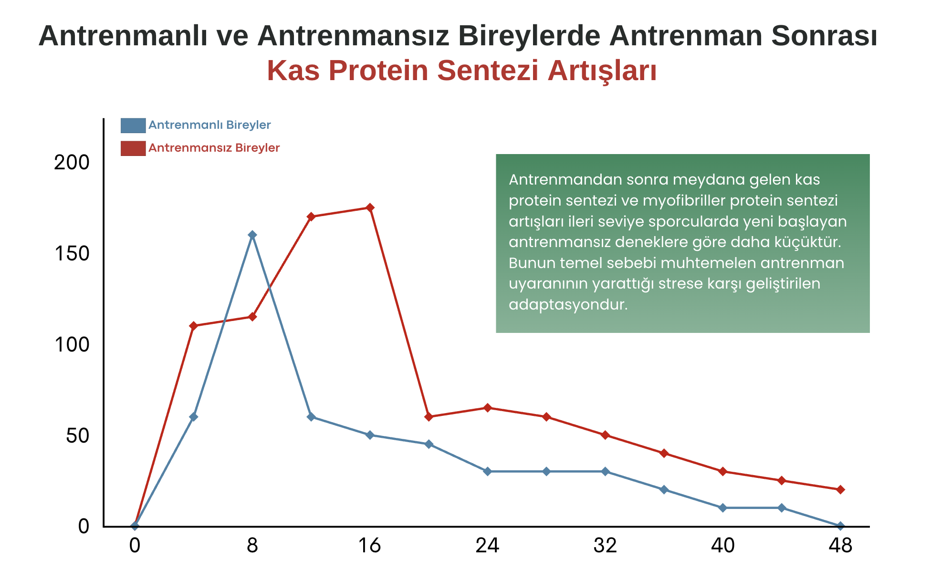

Tabii ki bu noktada daha düşük veya daha yüksek şiddetteki antrenmanların bu süreyi kısaltabileceğini veya uzatabileceğini de not etmemiz gerekir. Sıklık konusu hakkında pratik önerilerde bulunmamız gerekirse, antrenman sıklığının kas gelişimi üzerinde net bir etkisi olmadığını ancak antrenman hacminin yükseldiği durumlarda daha toplam hacmi birden fazla antrenman seansına bölmenin çok daha mantıklı olacağını söyleyebiliriz. Bu noktada somut bir örnek verecek olursak bir kas grubu için toplamda 20 setlik bir hacim kullanılıyorsa bunu haftada 2 antrenmana, 30 set kullanılıyorsa bunu 3 antrenmana bölebilirsiniz.

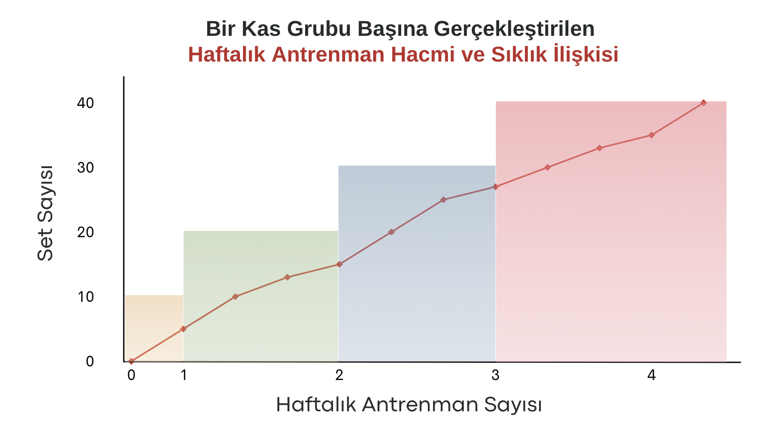

EGZERSİZ SEÇİMİ

İskelet kasları eklemler üzerinde çeşitli yapışma noktalarına sahiptir. Bu durum bir kasın farklı bölümlerinin farklı eklem hareketlerine farklı derecelerde katkı sağlamasına neden olur. Yapılan araştırmalar bölgesel hipertrofinin varlığını net bir şekilde ifade ettiğinden ve bütüncül bir kas gelişimi için bir kasın tüm bölümlerinin çalıştırılması gerektiğinden egzersiz seçimi hipertrofi programlarında oldukça önem kazanır.

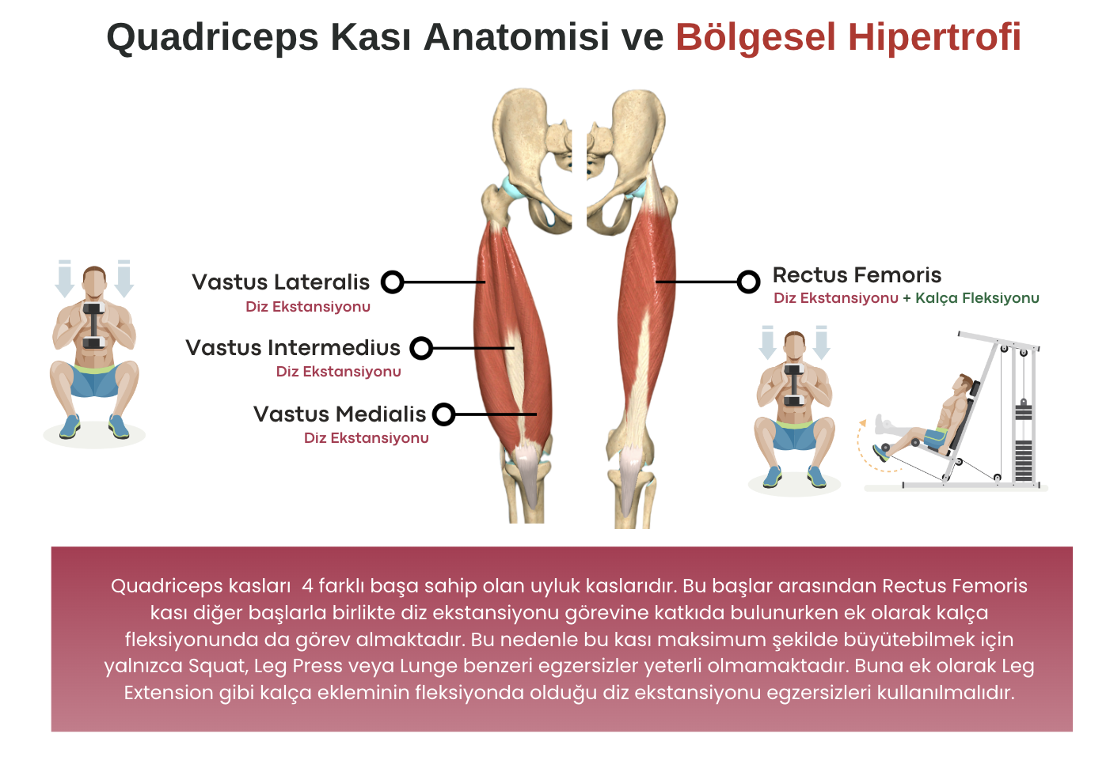

Egzersiz seçimi konusunu anlatırken ünlü hipertrofi uzmanı Chris Beardsley’in yayınlarında sunduğu akışı ele almayı uygun görüyorum. Bu akışta bir kas grubu için egzersiz seçerken o kasın genel anatomisini, bölgesel anatomisini, iç moment kolu uzunluklarını, ulaşabildiği sarkomer boyu uzunluklarını ve kas hasarına yatkınlığını bilmemiz gerektiği ifade ediliyor.

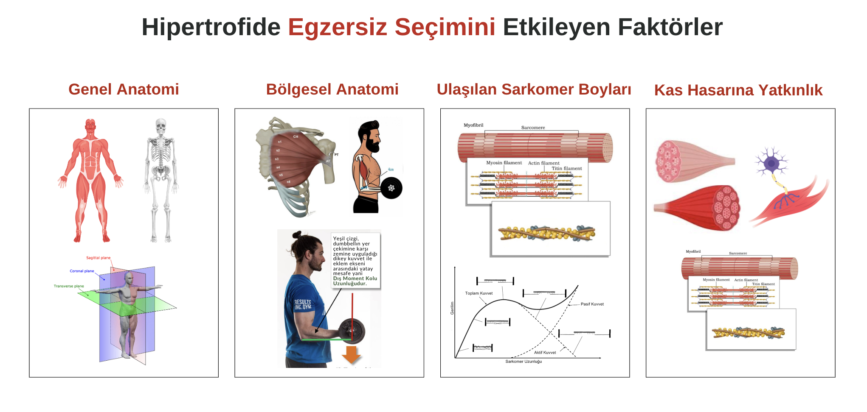

GENEL ANATOMİ

Öncelikle genel anatomiyle başlayalım. Genel anatomi bir kasın genel mimarisi, kasın hangi sinirlerle donatıldığını ve kemikler üzerinde yapıştığı noktaları açıklar. Genel anatomi bir kasın hangi eklem hareketini meydana getirdiğini anlamamıza yardımcı olurken, bir kas grubunun farklı bölümlerinin farklı eklem hareketleriyle vurgulanabileceğini de açıklayabilir. Örneğin kanat kası olarak bilinen latissimus dorsi kasının temel iki fonksiyonu bulunur. Bunlardan birisi row egzersizlerinde yaptığımız gibi omuzun ekstansiyonu ve lat pulldown egzersizinde yaptığımız gibi omuzun frontal addüksiyonudur. Bir kasın yalnızca genel anatomisine hakim olarak dahi o kası etkili bir şekilde çalıştırabiliriz.

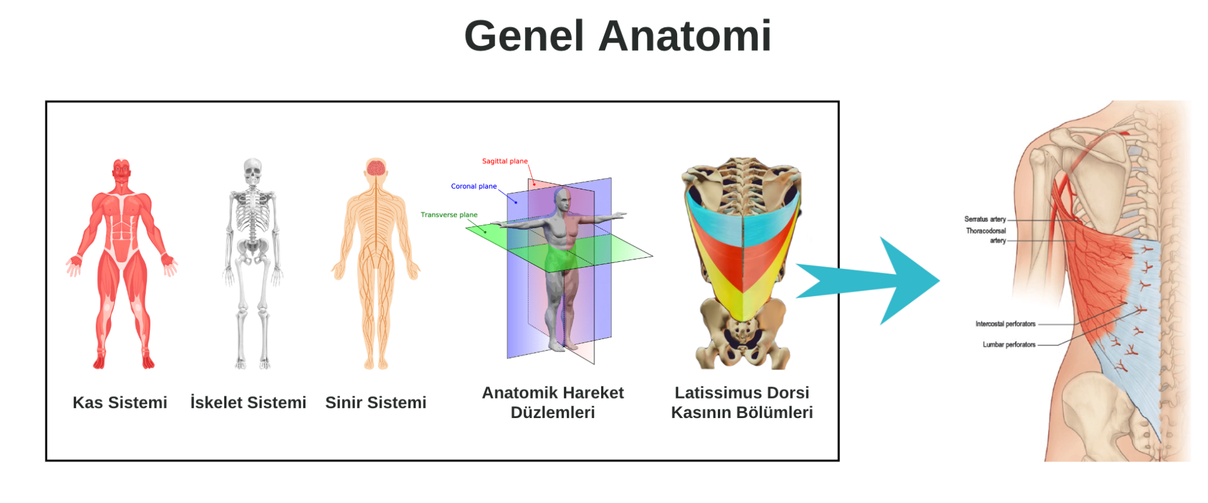

BÖLGESEL ANATOMİ

Egzersiz seçimi sırasında ikinci adresimiz bölgesel anatomi. Bölgesel anatomi bir kasın kaç farklı alt bölüme ayrıldığını inceler. Örneğin hamstring yani bacağın arkasında bulunan kaslarımız semimembranosus, semitendinosus ve biceps femoris olmak üzere ikiye ayrılırken biceps femoris de kendi içinde kısa ve uzun baş olarak ikiye ayrılır. Bu kasın hem kalça eklemine yakın kısmını hem diz eklemine yakın kısmını çalıştırmak ve büyütmek için egzersiz çeşitliliği oldukça önemlidir.

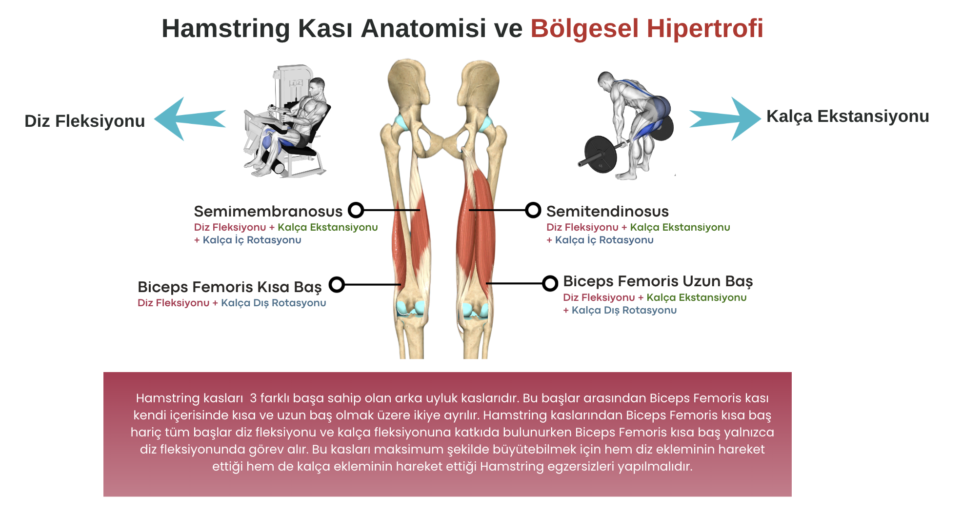

Bölgesel anatomiyi bilmek, bir kası antrene etmek için birden fazla egzersize ihtiyacımız olup olmadığını anlamamıza yardımcı olur. Bir kas grubu, birkaç farklı bölüme sahipse ve birkaç farklı eklem hareketi meydana getiriyorsa bu kası maksimum şekilde büyütebilmemiz için genellikle birden fazla egzersize ihtiyacımız olur. Örneğin göğüs kaslarımız olan pectoralis majör kasımızın köprücük kemiğine yapışan kısmı yani üst göğüs bölümü kolumuzu öne omuz hizamıza doğru kaldırırken daha fazla çalışırken, genel olarak tüm lifler kollarımızı göğsümüzün önünde kavuşturduğumuzda çalışır. Bu nedenle de göğüs kaslarını büyütmek istediğimizde hem açılı hem de düz sehpalarda itiş egzersizleri uygularız. Sonuç olarak egzersiz seçimi yaparken ilgili kasın kaç alt bölüme sahip olduğunu bilirsek o bölümleri doğru eklem hareketlerini içeren egzersizlerle çalıştırabiliriz.

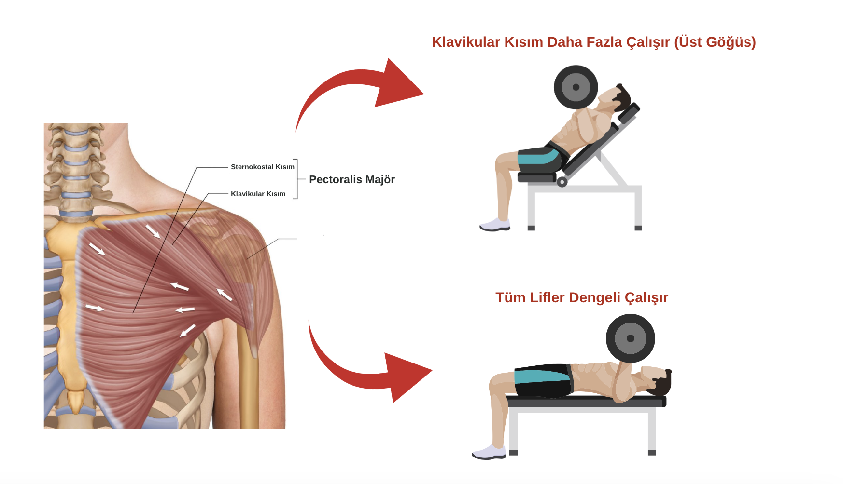

İNTERNAL / İÇ MOMENT KOLU UZUNLUĞU

İç moment kolu uzunluğu konusu biyomekanik alanına giren ve anlatması biraz daha zor olan teorik bir konudur. Bir kasın iç moment kolu uzunluğu kasın kemik üzerinde yapıştığı nokta ile hareket meydana getirdiği eklem merkezi arasındaki mesafedir. Bir eklemimiz hareket ettiğinde o eklem üzerindeki kaslarımızın şekli ve gerilimi değişeceğinden kemikler üzerinde uygulayabilecekleri gerilim de değişecektir. Örneğin biceps kasları kasılarak bir gerilim üretir ve ön kol kemiğini yukarı kaldırarak dirsek fleksiyonunu meydana getirir. Dirsek fleksiyonu için biceps curl egzersizindeki dirseğin yukarı doğru bükülme hareketini düşünebilirsiniz. Biceps kaslarımızın ön kol kemiğimiz üzerinde yapıştığı nokta ile dirsek eklemi arasındaki mesafe dirseğimizi yukarı aşağı yönde hareket ettirdikçe değişir ve bu nedenle biceps kaslarımız farklı dirsek açılarında farklı miktarda kuvvet üretebilir.

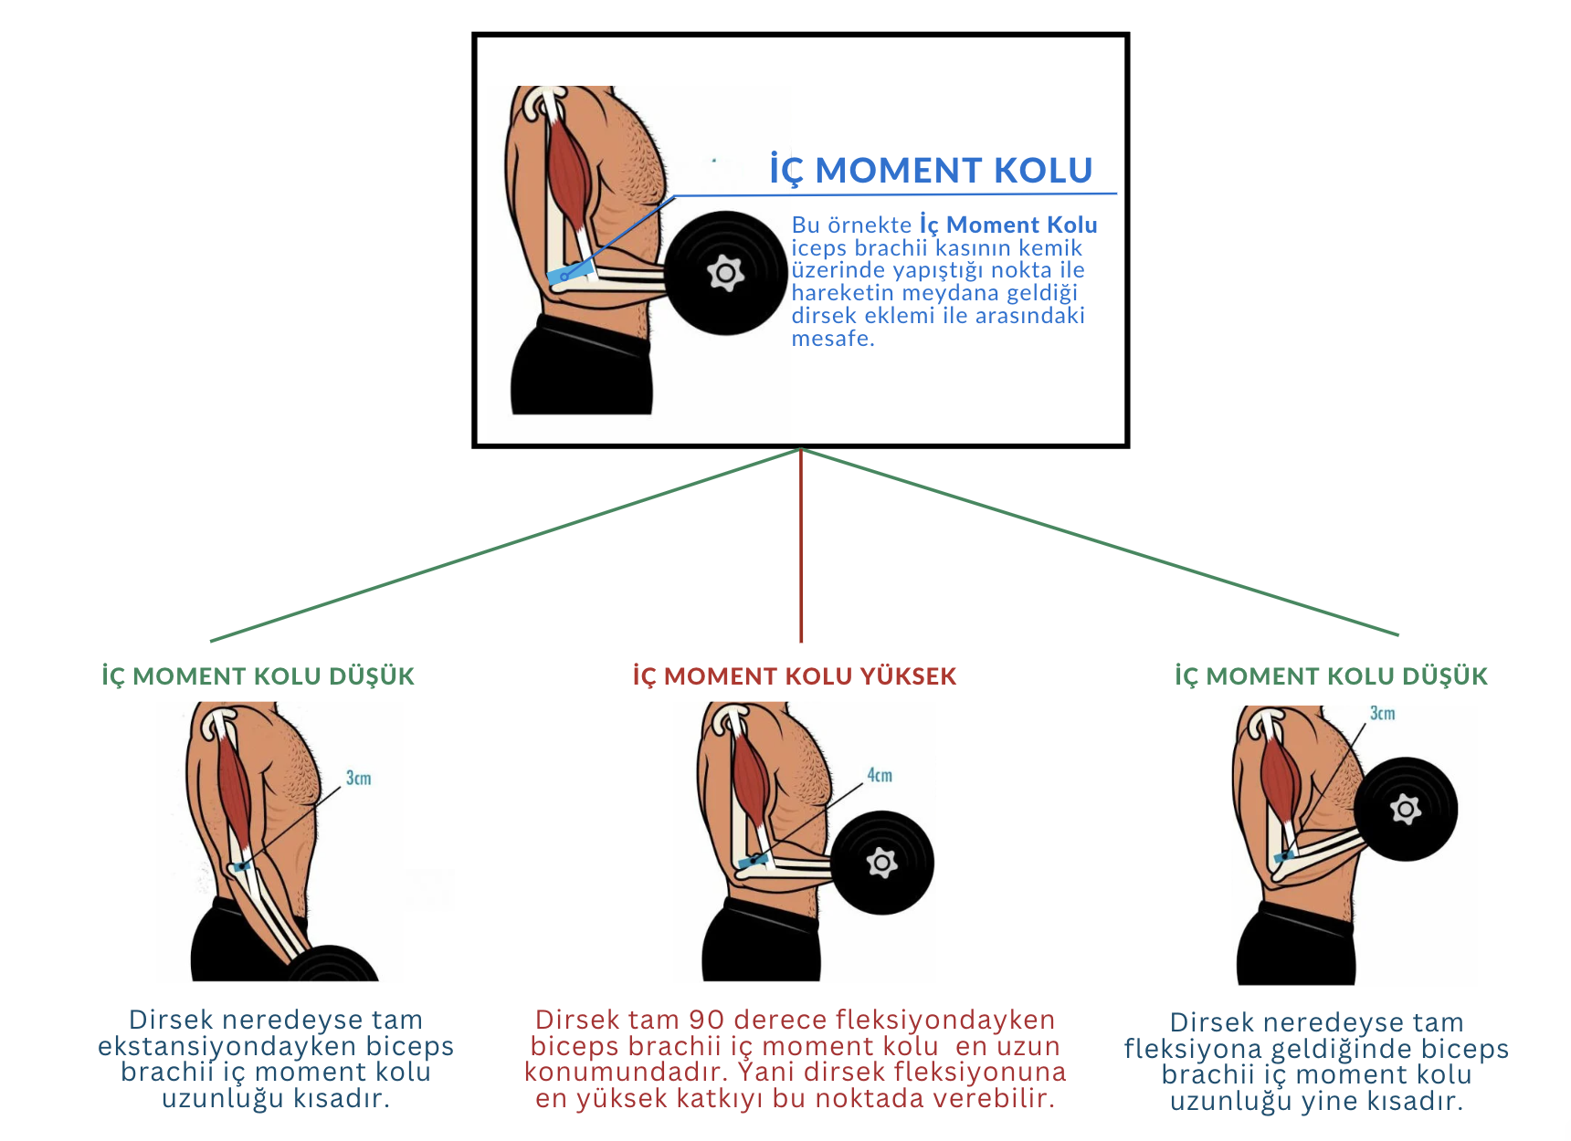

Bir kas farklı eklem açılarında farklı miktarda kuvvet ürettiği için o kasın en yüksek verim alacağı açıları biliyor olmamız o egzersizin en değerli kısımlarını değerlendirebilmemiz anlamına gelir. Örneğin biceps curl egzersizinde dirseğimizin 90 derece olduğu nokta hem ağırlık ile dirseğimizin birbirine en uzak olduğu nokta yani dış moment kolunun en uzun olduğu nokta, hem de iç moment kolu uzunluğunun en uzun olduğu noktadır. Bu nedenle biceps curl egzersizinde dirseğimiz 90 dereceye geldiğinde hareketin en zor ve en verimli bölgesine gelmiş oluruz.

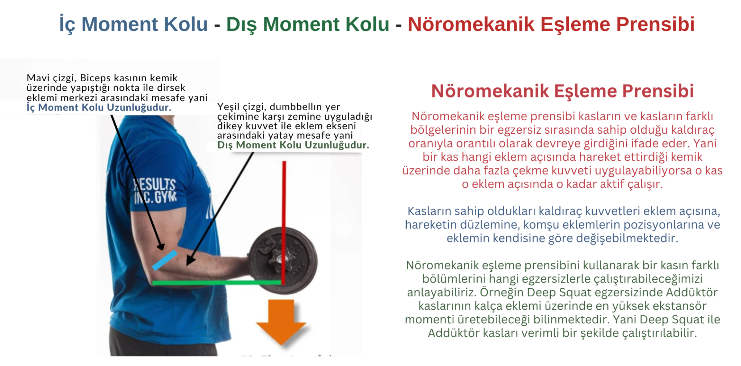

Başka bir örnekte ise squat egzersizinde kalça fleksiyonu en yüksek derecedeyken yani hareketin en alt noktasında iç bacak kasları olarak bilinen adductor magnus kası ana ekstansör kas olarak çalışırken yukarı doğru çıktıkça gluteus maximus kası harekete daha fazla katkı sağlamaya başlar.

Bu konuyu detaylı olarak araştırmak isteyenler için Neuromechanical Matching kavramını da araştırmalarını önerebiliriz.

ULAŞILAN SARKOMER BOYU UZUNLUĞU

Sarkomerler, kas lifinin temel kasılgan birimleridir. Her kas lifi bir dizi sarkomerden oluşur. Bu sarkomerler aktif kasılmalar üretebilmek için aktin-miyozin adını verdiğimiz kasılgan proteinler ile pasif kuvvetler üretebilmek için titin gibi moleküller içerir. Bir kastaki sarkomerlerin uzunlukları kaslar kasıldığında azalırken, kaslar gerildiğinde artar. Sarkomerlerin uzunluğu bir kasın lifleri içerisindeki sarkomerlerin sayısına bağlı olarak eklem hareket aralığı boyunca değişebilmektedir.
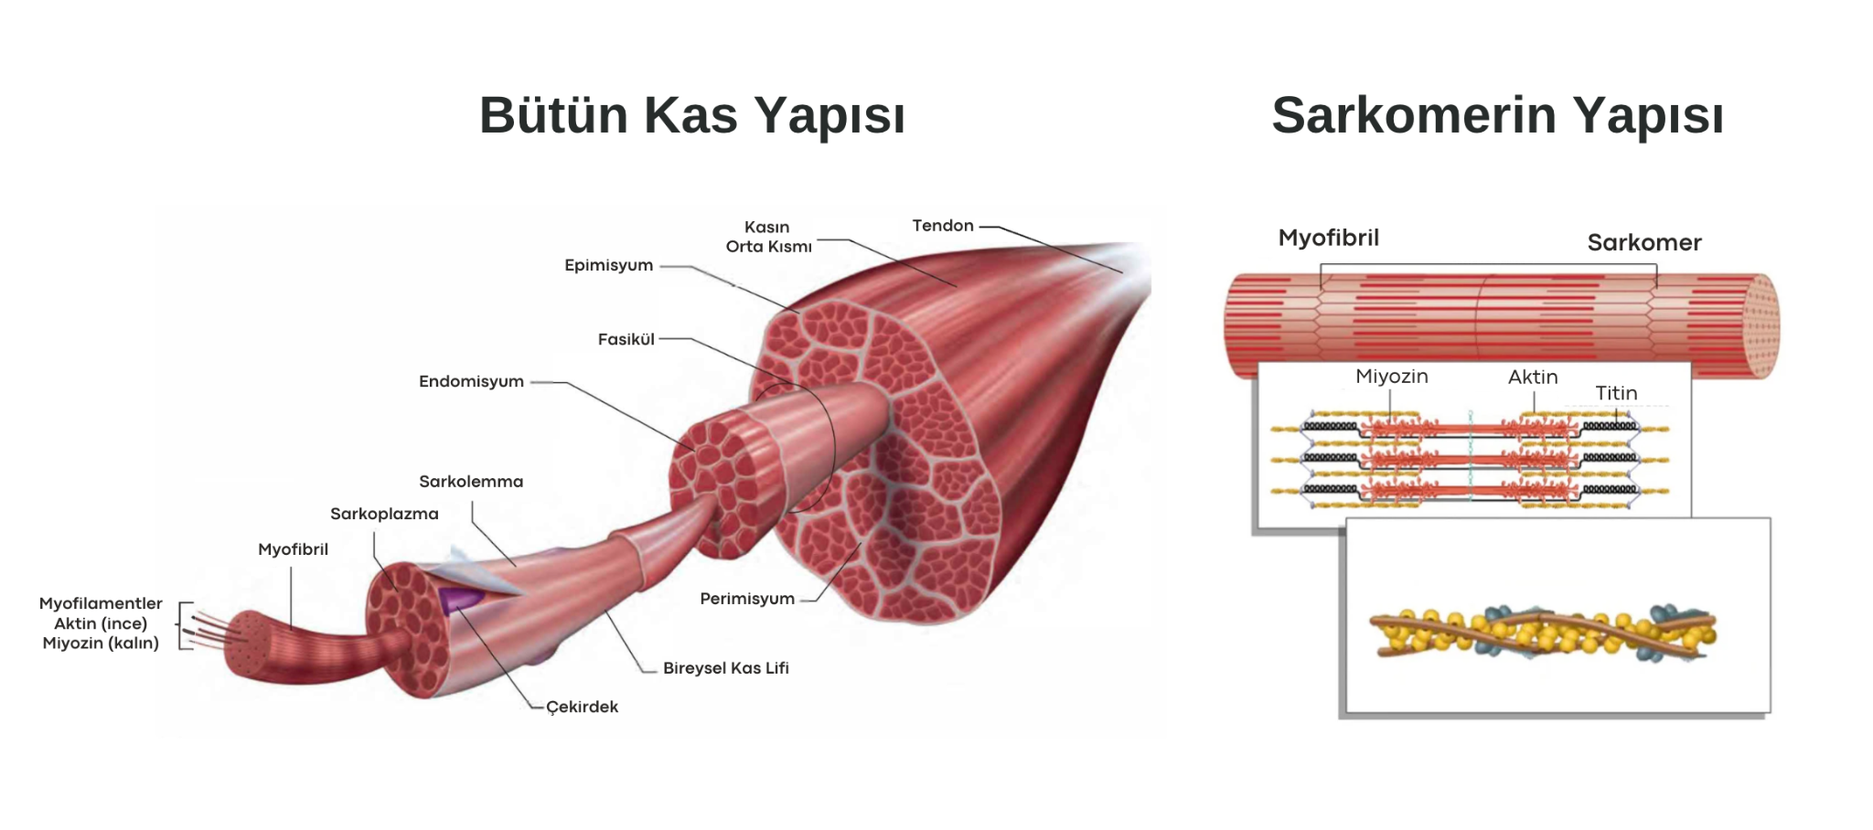

Peki sarkomerlerin boyu neden önemlidir? Bu noktada uzunluk-gerilim ilişkisini basitçe ifade etmemiz gerekiyor. Uzunluk gerilim ilişkisi bir sarkomerin optimal kuvvet üretebildiği uzunluğu ifade eder. Yani bir kas içerisindeki sarkomerin en verimli kuvvet ürettiği nokta bizim o kası antrene ederken en fazla verim alacağımız noktadır.
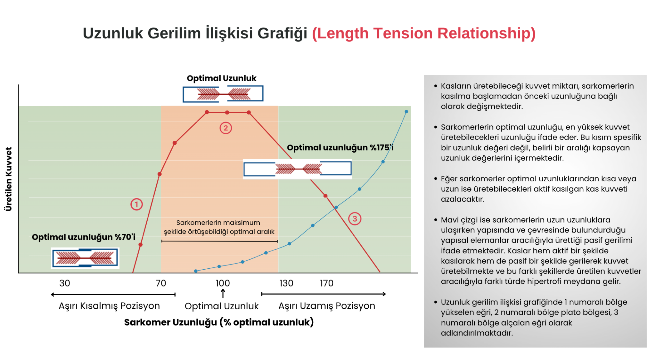

Peki bunu antrenmanlarımızda nasıl kullanabiliyoruz. Hemen açıklayalım. Hipertrofi ya aktif kasılmalar yoluyla ya da pasif gerilimler yoluyla üretilen mekanik gerilim sayesinde ortaya çıkar. Aktif kasılmaların maksimum verimde olabilmesi için sarkomerlerin yetersiz kuvvet üreteceği kadar kısa boylara ulaşmaması, pasif gerilimler yoluyla yeterince kuvvet üretebilmesi için ise yeterince uzun boylara ulaşması gerekir. Ancak bazı kaslar tam eklem hareket aralığında kasılsalar dahi kısa sarkomer boylarına ulaşamazken, bazı kaslarda ne kadar gerilirlerse gerilsinler pasif bir şekilde gerilim elde ederek mekanik gerilim üretemezler. Her kasın fonksiyon gördüğü optimal bir sarkomer uzunluğu olduğu için bu bilgileri bu bağlamda kullanabiliyoruz ve her kasın sarkomer uzunluklarını detaylı şekilde ele alan bilimsel çalışma sayısı maalesef az. Ancak eldeki verilere göre size bu konu hakkında birkaç örnek verebiliriz.

Örneğin biceps kaslarımızın kısa ve uzun baş olarak ayrıldığını biliyorsunuz. Peki neden bicepsin uzun başını kolumuzu vücudumuzun gerisine geçirdiğimiz Incline Dumbbell Curl ile, kısa başını ise Preacher Curl gibi egzersizlerle daha iyi çalıştırabildiğimizi biliyor musunuz? İşte bunun cevabı aslında burada yatıyor. Çünkü biceps kaslarından özellikle uzun baş omuzun fleksiyonundan etkilendiği için, omuzun fleksiyonda olduğu Preacher Curl egzersizinde uzun başın sarkomer boyları çok fazla kısalarak aktif yetmezlik adı verilen bir mekanizma nedeniyle yeterince kuvvet üretemez ve hareketin büyük bir bölümünde kısa baş daha fazla aktif olur. Diğer yandan omzumuzu vücudumuzun gerisine geçirerek ekstansiyona aldığımız Incline Dumbbell Curl egzersizinde uzun başın sarkomer boyları uzayarak ekstra bir pasif gerilim meydana getirir. Bu sayede uzun baş ilave bir fayda görür.
Biceps kaslarının uzunluk gerilim ilişkisi üzerindeki konumu da bu bilgileri doğrular. Çünkü biceps kasları uzunluk gerilim ilişkisi grafiğinde yükselen ve alçalan eğrilerde fonksiyon görür.

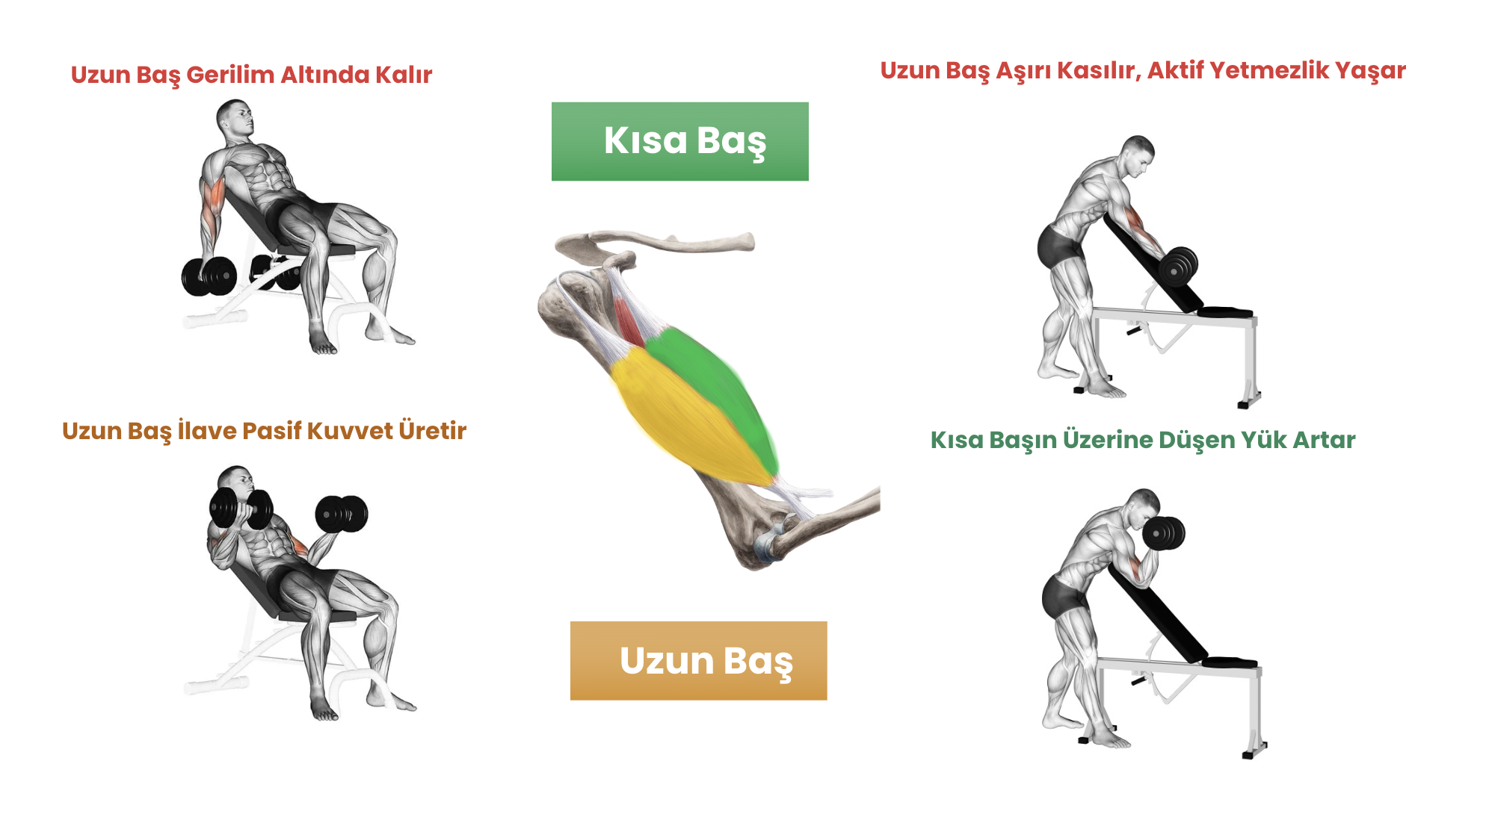
Yükselen eğride fonksiyon görmek, o kasın kısa sarkomer uzunluklarına ulaştığında yeterince kasılma kuvveti yaratamayacağını, alçalan eğride fonksiyon görmek ise uzun sarkomer boylarına ulaşarak pasif gerilim yaratabileceğini ifade eder. Her kasın optimal kuvvet üretebildiği bir sarkomer uzunluğu olsa da konuyla ilgili daha fazla veriye ihtiyacımız olduğunu söylememiz daha makul bir yaklaşım olacaktır.

KAS HASARINA YATKINLIK DERECESİ

Son olarak bir kasın kas hasarına yatkınlık derecesi de egzersiz seçimi sırasında dikkate alınabilecek bir noktadır. Örneğin biceps kasları gibi bazı kaslar daha fazla hasar almaya yatkınken, quadriceps gibi kaslar nispeten daha az kas hasarına yatkınlık gösterir. Bir kasın antrenmandan sonra hasar yaşamaya yatkın olup olmadığını ise o kasın lif tipi oranı, o kasın istemli aktivasyon seviyesi ve ulaşabildikleri sarkomer uzunlukları belirler.

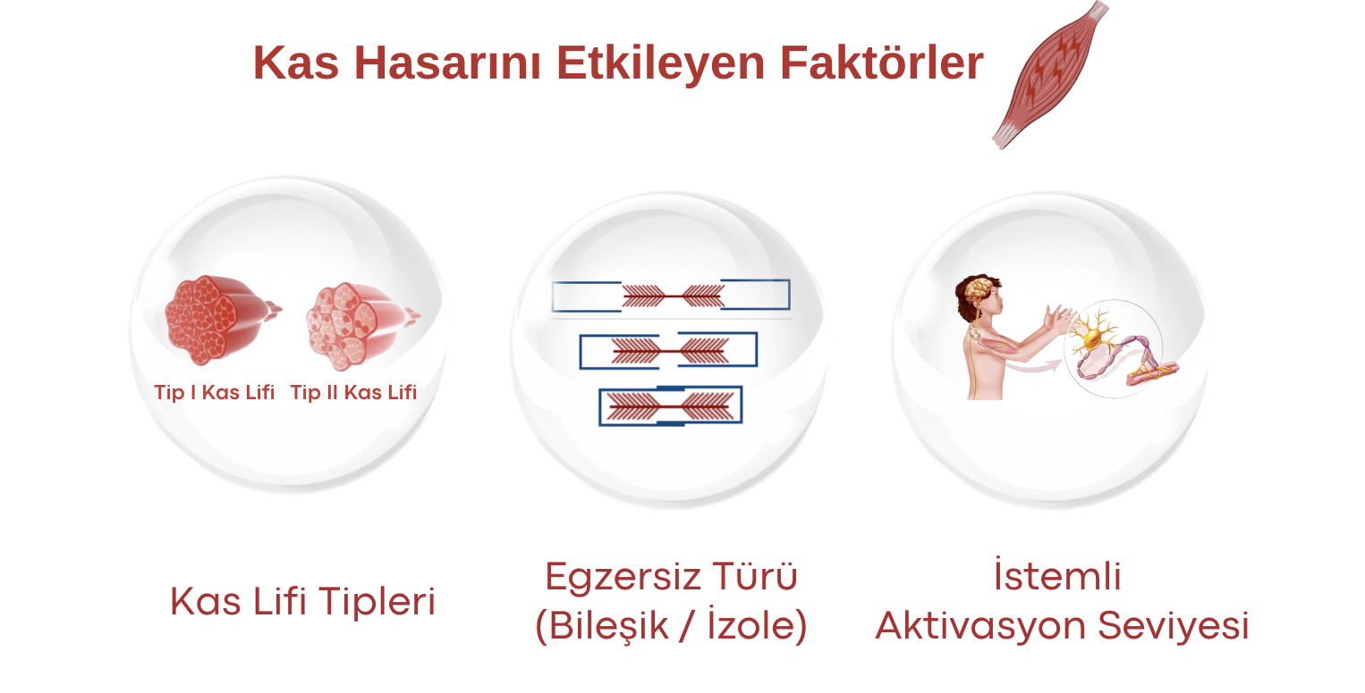
İlk olarak kas lifi tiplerinin etkisini ele alalım. Tip I kas lifleri daha yavaş kasılan daha oksidatif liflerdir ve kas hasarını daha az deneyimlerler. Tip II kas lifleri ise daha hızlı kasılan, daha düşük oksidatif kapasiteye sahip liflerdir. Tip I liflerin kas hasarına karşı koruyucu etkileri olan daha büyük mitokondrileri bulunur ve bu nedenle tip II kas liflerine göre daha az kas hasarı yaşarlar.
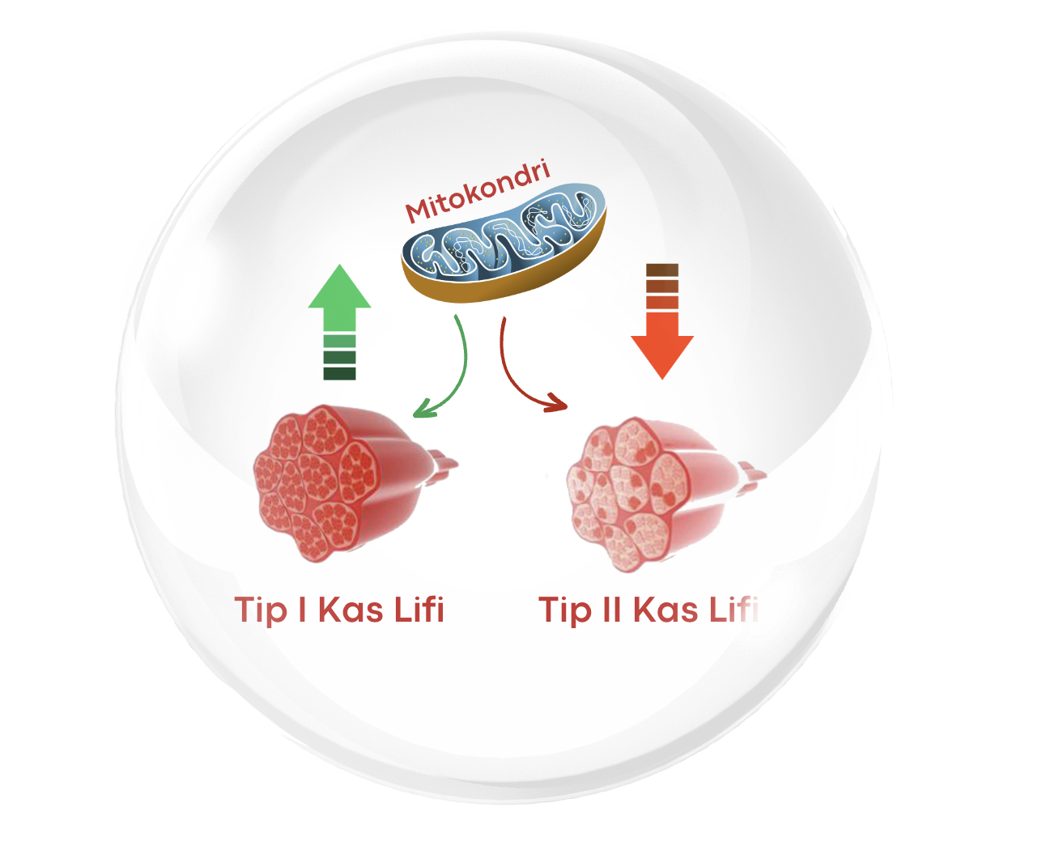

İkinci olarak istemli aktivasyonu ele alalım. Bir kası istemli bir şekilde maksimum eforla aktive etmek istesek dahi maksimum aktivasyon seviyelerine ulaşamayabiliriz. Bir kasın istemli aktivasyonu, kasın istemli şekilde aktive edilmeye çalışılması sırasında derinin üzerine bir elektrik uyarısı verilerek ve bu uyarı sonrasındaki kuvvet artışı tepkisine bakarak ölçülebilr. Hamstring gibi bazı kaslar istemli olarak çok yüksek bir düzeyde aktive edilebilir ve bu tür kaslar kas hasarına daha fazla yatkındır. Diğer bir taraftan quadriceps kasları nispeten daha düşük istemli aktivasyon seviyelerine sahiptir ve bu kaslar kas hasarına daha düşük bir yatkınlık sergiler.

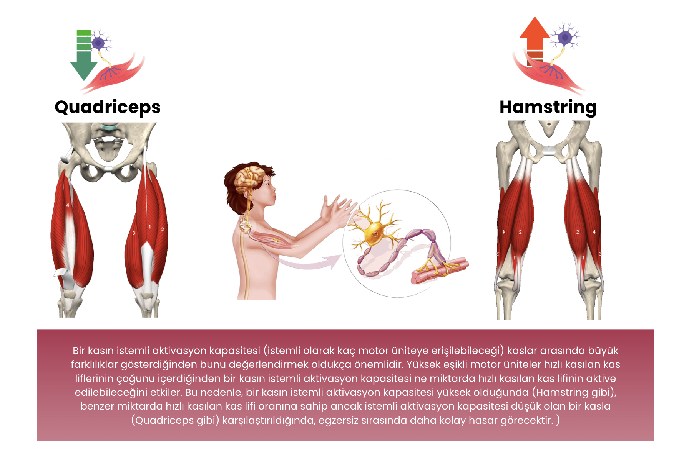

Son olarak bir kas uzun sarkomer boylarına ulaşabiliyorsa kas hasarına daha yatkındır. Çünkü daha uzun sarkomer boylarına ulaşan kaslar daha fazla mekanik gerilime maruz kalacaklardır. Bir kasın kas hasarına yatkınlık seviyesi o kası ne kadar sık çalıştırabileceğimiz ve programlama sırasında hangi egzersizleri seçebileceğimiz konusunda bize yardımcı olabilir. Örneğin hamstring kasları genellikle kolay bir şekilde kas hasarı yaşadığından bu kasları birkaç gün arayla şiddetli bir şekilde çalıştırmak genellikle verimsiz olacaktır. Çünkü henüz toparlanamamışken bir sonraki antrenmanın zamanı gelmiş olabilir.

Yapılan araştırmalar bölgesel hipertrofinin varlığını net bir şekilde ifade ettiğinden ve bütüncül bir kas gelişimi için bir kasın tüm bölümlerinin çalıştırılması gerektiğinden egzersiz seçimi hipertrofi programlarında oldukça önem kazanır. Egzersiz seçimi konusunda makine egzersizleri ve serbest ağırlıklar ile çalışma konusuna da değinmemiz gerekir. Son yıllarda yapılan araştırmalar hem makineler ile hem de serbest ağırlıklar ile benzer kas gelişimi sağlanabileceğini, kası geliştiren durumun bireysel kas liflerinin deneyimlediği mekanik gerilim olduğunu ve bunu sağlamak için gerekli olan direncin farklı ekipmanlar ile sağlanabileceğini göstermektedir. Bu noktada hem serbest ağırlık egzersizlerinin hem makine bazlı egzersizlerin programlarda karışık bir şekilde yer alması mantıklı bir strateji olacaktır.
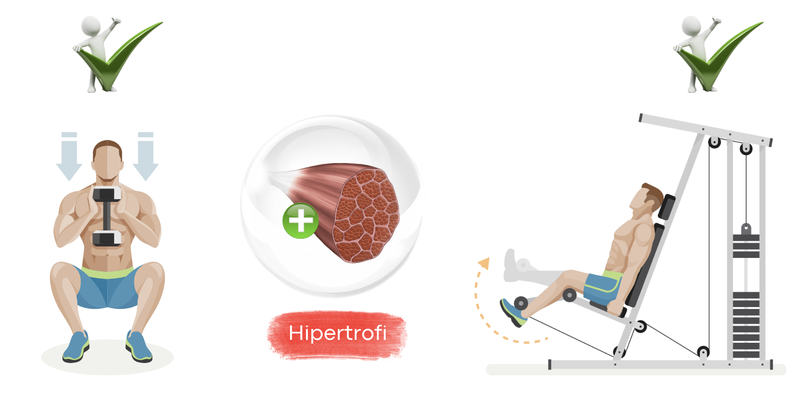
Öte yandan egzersiz seçimi yaparken egzersizlerin kullanım amaçlarına da uygun davranmamız gerekir. Örneğin antrenmanın başında genellikle enerjimiz tazeyken, daha ağır yükler kaldırabileceğimiz bileşik egzersizleri seçmek hem tip II kas liflerini henüz bir yorgunluk yaşamıyorken maksimum şekilde uyarmak hem de uzun vadeli kuvvet gelişimini de desteklemek için oldukça mantıklı bir seçenek olacaktır. Bu noktada antrenman programının ilk egzersizlerinde nispeten yüksek ağırlıklarla ve buna uygun egzersizlerle çalışmak iyi bir öneri olacaktır.

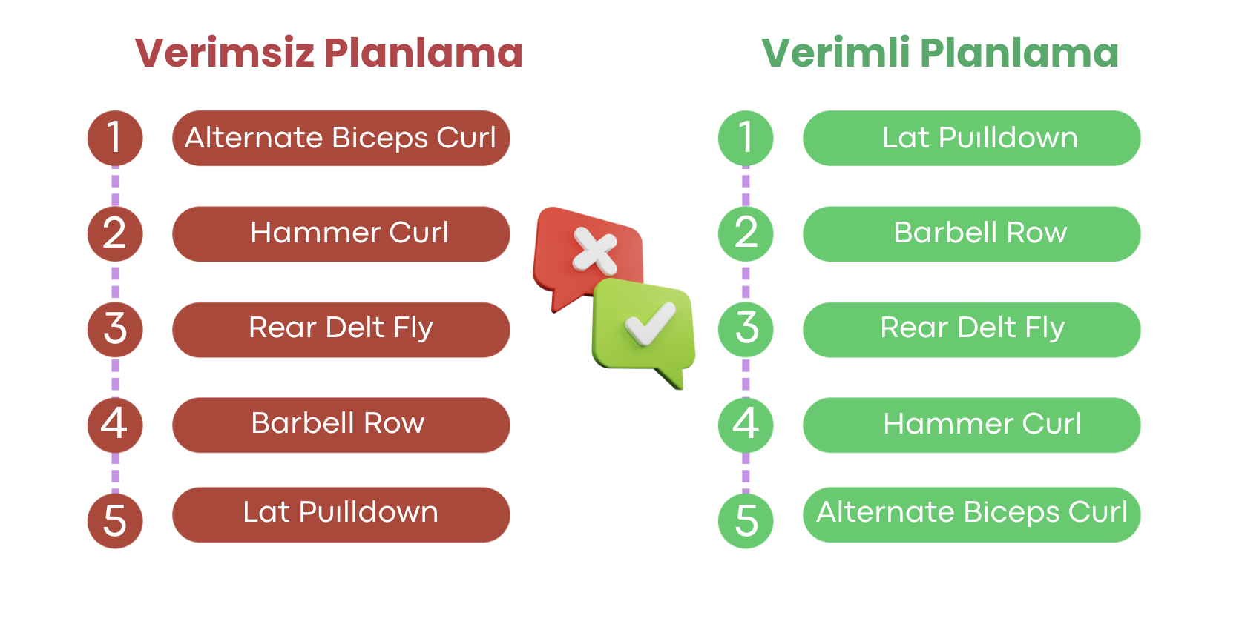

Ek olarak seçimi stratejileri söz konusu olduğunda kişilerin ilave olarak geliştirmek istedikleri eksik kas gruplarına öncelik vermeleri ve bu kasları farklı şekillerde çalıştırmaları gerektiğini de eklemeliyiz. Örneğin kalça kaslarını maksimum şekilde büyütmek isteyen bireyler Gluteus Maximus kasının hem Hip Thrust gibi kısa kas boylarında maksimum gerilim elde edilebilen egzersizleri, hem squat gibi uzun kas boylarında maksimum gerilim elde edilebilen egzersizleri kullanmalıdırlar. Sonuç olarak egzersiz seçimi yaparken bu detayları bilerek planlama yapmak maksimum kas kazanımı için oldukça önemlidir.
EGZERSİZ SIRASI
Egzersiz sıralaması konusunda değinmemiz gereken ilk nokta bir antrenman seansı içerisinde uyguladığımız setler arttıkça antrenman seansının sonuna doğru merkezi sinir sisteminin kademeli bir şekilde yükseleceğidir. Merkezi sinir sistemi yükseldiğinde ise hedeflediğimiz kuvvet performansı ve kas gelişimi faydaları ciddi anlamda sekteye uğrayacaktır.
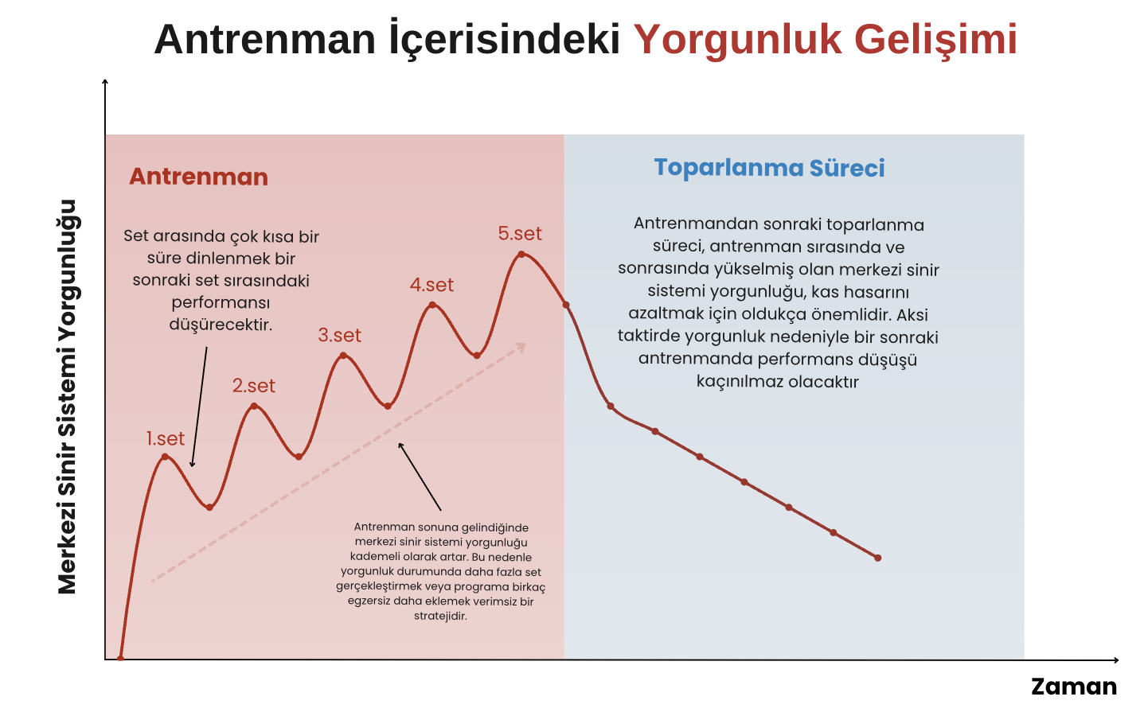
Tüm antrenmanlar doğaları gereği değişen miktarlarda yorgunluk ortaya çıkaracaktır ancak bu noktada meydana gelen yorgunluğa karşılık alınan faydanın da yüksek olması beklenir. Bu nedenle antrenman programından maksimum verim almak için daha fazla kas ve eklemi hareketin içine dahil eden bileşik egzersizleri antrenman seansının başına yerleştirmek çoğu durumda mantıklı olacaktır. Buna ek olarak egzersiz sıralamasına Özgüllük prensibi perspektifinden de bakmalıyız. Eğer kişilerin belirli bir kas grubunu daha fazla büyütmek gibi bir hedefi varsa bu kası antrenmanın ilk egzersizi ile çalıştırmak oldukça doğru bir yaklaşım olacaktır. Örneğin arka omuz kaslarının eksik olduğunu düşünen bir vücut geliştirmeci bu kasları antrenmanın en başında Rear Delt Fly egzersizi ile izole bir şekilde çalıştırabilir ardından antrenmanın geri kalan kısmına geçebilir. Bu örnekte Rear Delt Fly egzersizi her ne kadar izole bir egzersiz de olsa kişinin hedefine doğrudan katkı yaptığı için ve izole egzersizlerin bileşik egzersizlere göre düşük bir yorgunluk üretme potansiyelleri olduğundan bu gibi uygulamalar da antrenman programlarında rahatlıkla kullanılabilir.

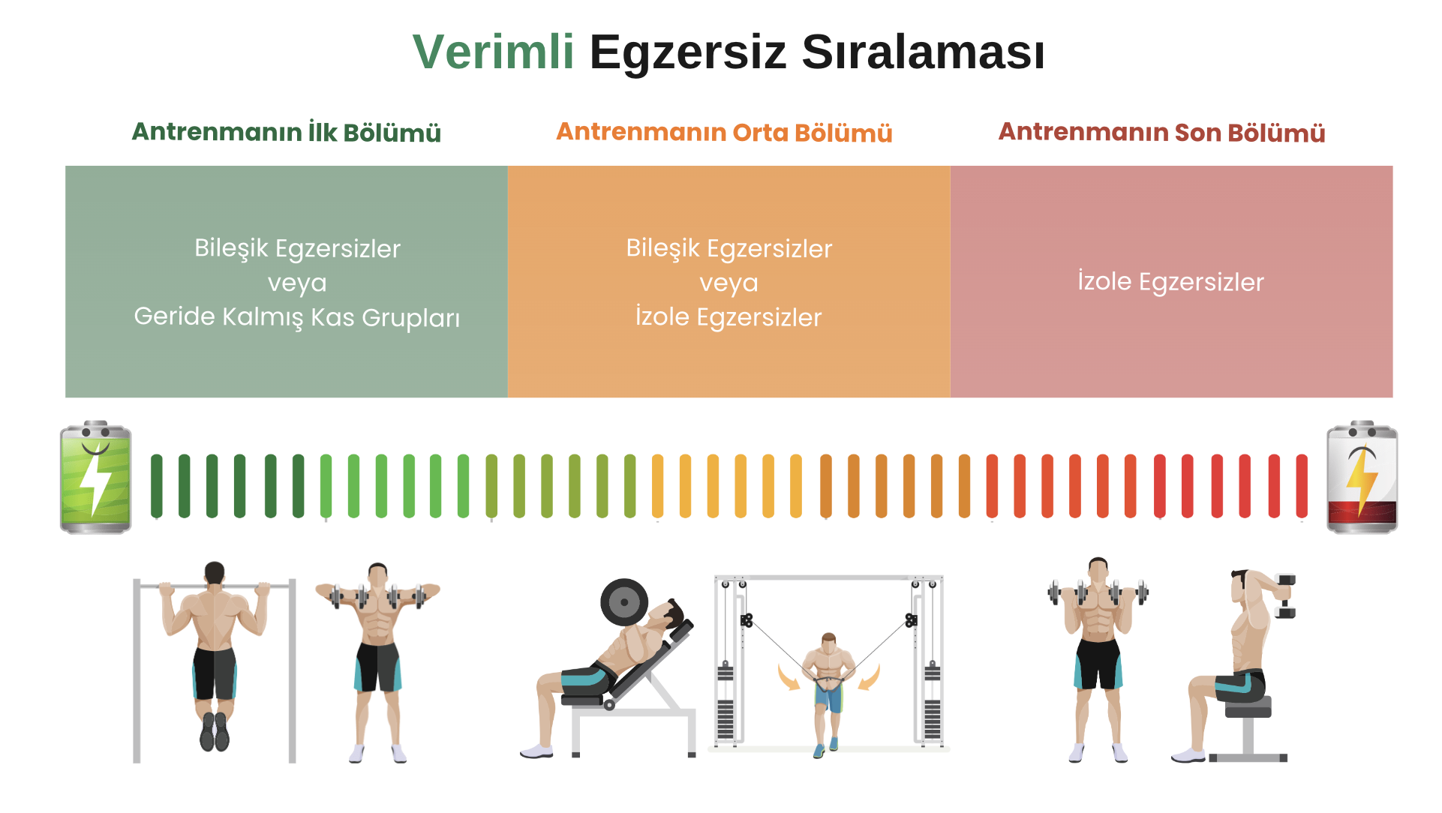
Pratik olarak bir sonuç çıkarmamız gerekirse, hem kuvvet performansını yüksek tutarak uzun vadeli kas gelişimini desteklemek, hem birden fazla kas üzerinde daha taze bir enerjiyle efektif antrenman hacmi biriktirme hem de potansiyel sakatlık riskini azaltmak için bileşik egzersizlere antrenmanların başında, izole egzersizlere ise genel olarak antrenmanların orta ve son bölümlerinde yer verilmelidir.
TEMPO
Egzersiz tekniği söz konusu olduğunda sıklıkla atlanan bir konu tekrarlar boyunca üç kasılma tipinin de yeteri kadar vurgulanmamasıdır. (İzometrik, eksantrik, konsantrik.) Yapılan araştırmalara göre hipertrofinin tüm çeşitlerini elde edebilmek ve bunu maksimize etmek için hem izometrik, hem eksantrik hem de konsantrik tekrarlar kullanılmalıdır.

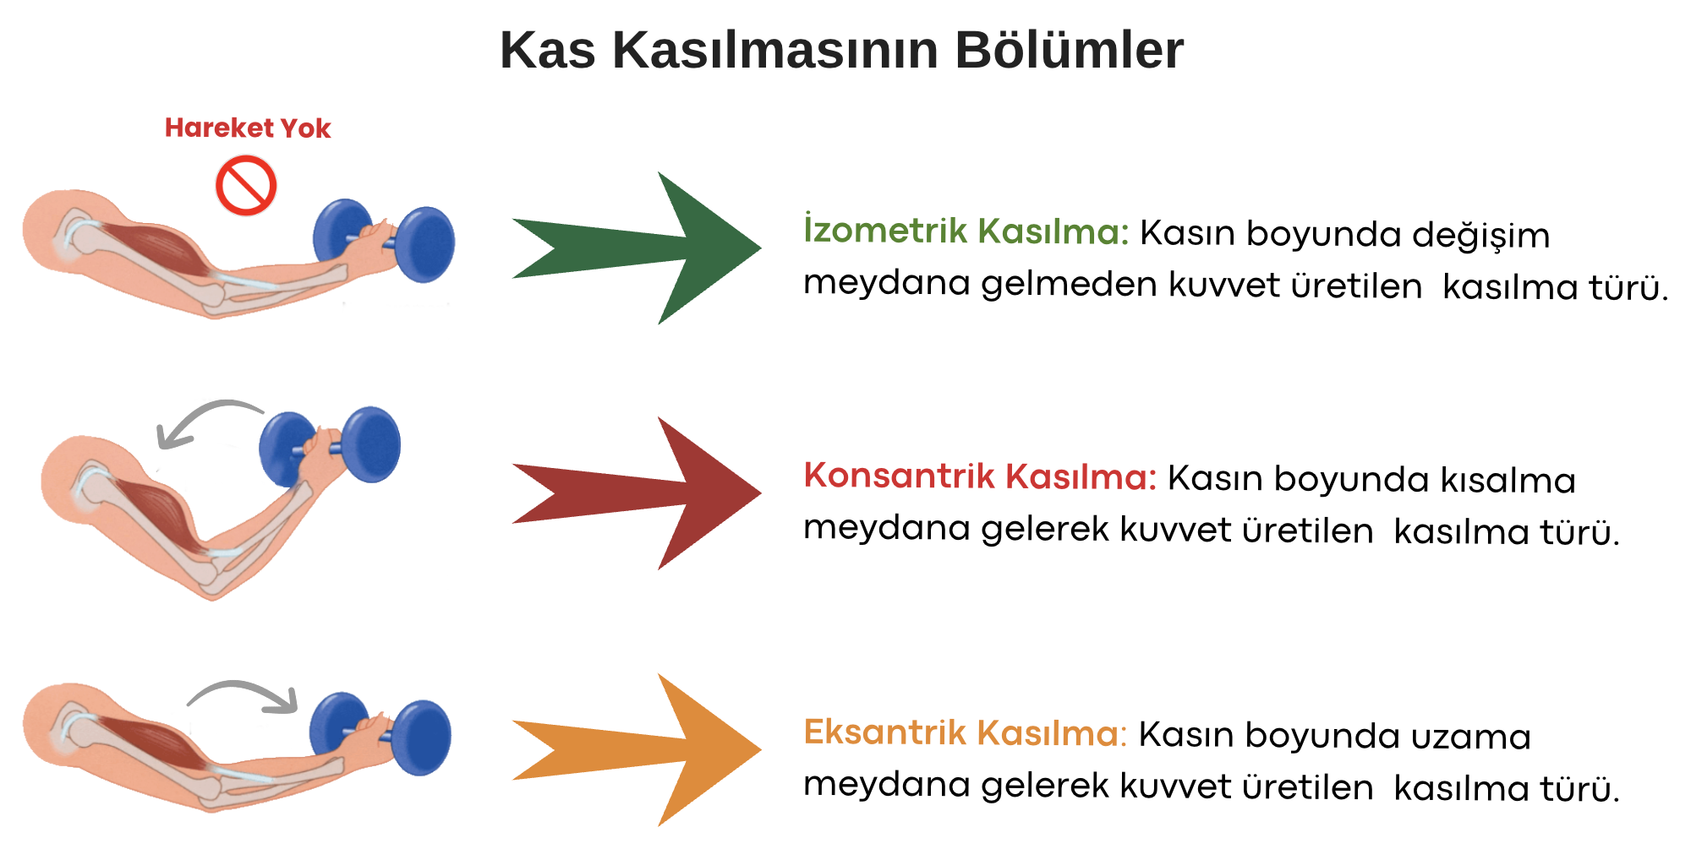
Ayrıca egzersiz içerisinde bir tekrarın ne kadar sürmesi gerektiği konusunda yapılan araştırmalara bakıldığında bir tekrarın 0.5-8 saniye arasında değişen sürelerde tamamlanmasının hipertrofi üzerinde bir fark yaratmadığı görülmüştür. Bir egzersizde konsantrik kasılmanın kontrollü ve hızlı, eksantrik kasılmaların kontrollü ve nispeten daha yavaş bir şekilde gerçekleştirilmesinin önemi açık olsa da tempo konusunda mutlak bir süre belirlemek gereksizdir. Daha basit bir ifadeyle açıklamak gerekirse egzersizler sırasında ağırlığı kaldırdığımız aşama olan konsantrik kısımda hızlı bir kaldırış yapmak ( 0-2 saniye), kaldırış tamamlandığında kısa bir duraklama sağlamak (izometrik: 0-1 saniye) ve ardından ağırlığı kontrollü bir şekilde ne çok hızlı ne de çok yavaş indirmek (1-3 saniye) çoğu durumda en iyi uygulamadır. Sonuç olarak bireyler, tekrarları mükemmel teknik ve maksimum performans ile gerçekleştirdiği sürece en konforlu oldukları tempoyu kullanabilirler. (12 Haftalık Üst Vücut Alt Vücut Kuvvet ve Hacim Programı)
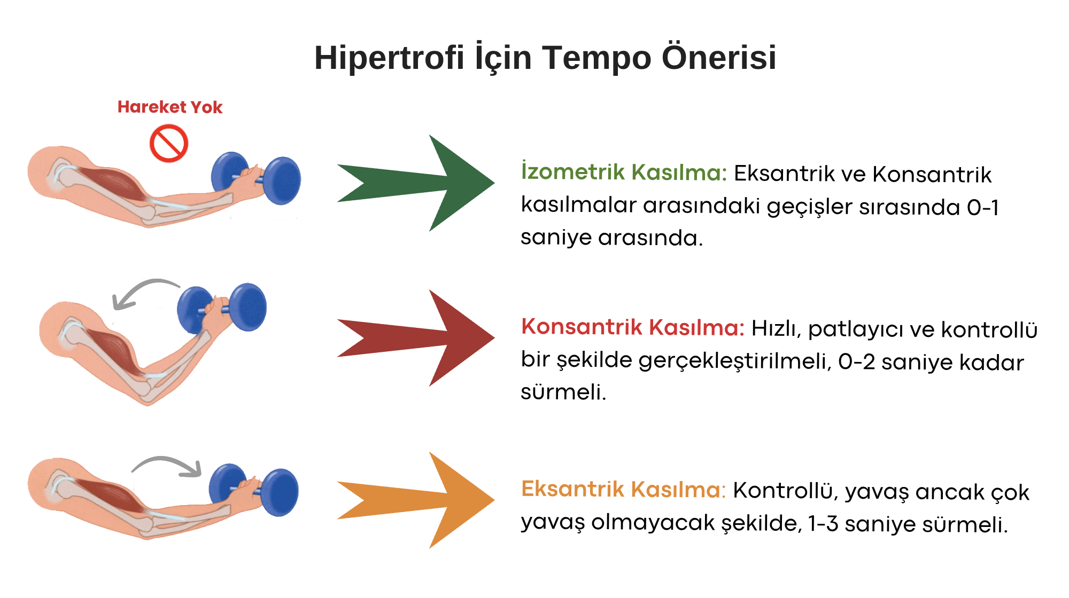
HAREKET ARALIĞI
Ağırlık antrenmanları söz konusu olduğunda birçok insanın en titiz olduğu konulardan birisi hareket aralığı konusudur. Genellikle spor salonlarında birbirlerine tavsiye veren insanlar ya da personal trainerlar egzersizlerin daima tam hareket aralığında gerçekleştirilmesi gerektiğini savunur. Bu öneriyi yaparken oldukça kesin bir dil kullanılsa da birçok insan hareket aralığı ile ilgili yeterli bir kavrayışa sahip değildir. Özellikle son yıllarda hipertrofi çalışmalarının tabiri caizse rönesans dönemini yaşadığını söyleyebiliriz. Hatta öyle ki, eklem hareket aralığının kas gelişimi üzerindeki etkilerini inceleyen çalışmaların neredeyse tamamı son 10 yıl içerisinde yayımlanmıştır. Bu nedenle kas geliştirmek için bir egzersizde kullanmamız gereken hareket aralığı konusuna dair bu çalışmaların ışığında yeni bir anlayış elde etmemiz gerekir. Hareket aralığı konusu oldukça teknik ve kapsamlı bir konu olduğu için bu yazı kapsamında maksimum kas gelişimi için hareket aralığının nasıl olacağına dair pratik çıkarımlar sunup bu konuya özel bir blog yazısı hazırlayacağız.

Hipertrofi Antrenmanlarında Hareket Aralığı Önerileri:

- Antrenman programlarınızdaki neredeyse tüm egzersizleri ya da büyük bir çoğunluğunu tam eklem hareket aralığında, kontrollü bir şekilde gerçekleştirmeniz oldukça mantıklı olacaktır.

- Bu durumu biraz daha geliştirmek istiyorsanız kaslarınızı uzun kas boylarında vurgulayacak olan egzersizlere programlarınızda daha sık yer verebilirsiniz. Örneğin deadlift egzersizi kalça kaslarını uzun boylarda daha iyi çalıştırabilirken hip thrust egzersizi kısa kas boylarında daha iyi çalıştırabilecektir.

- Son olarak bazı egzersizlerde uzun kas boylarında birkaç saniyelik duraklamalar ile işi bir seviye daha ileriye taşıyabilirsiniz. buna örnek olarak da cable crossover egzersizinde hareketin negatif yani eksantrik aşamasında göğüs kaslarının gerilmesine birkaç saniye izin verdikten sonra tekrar konsantrik aşamaya geçmeyi gösterebiliriz.

iyiHareket’in uzun yıllar boyunca antrenmanlarınıza rehberlik edeceğini düşündüğümüz vücut geliştirme rehberini buraya kadar okuyanlara teşekkür ederiz! İlerleyen dönemlerde paylaşacağımız çalışmalarımızı takip etmek için bizi tüm platformlardan takip etmeye devam edin!

